**目录**

**PTM参数管理** 3

1系统 3

1.1 登录 3

1.2 注销 4

1.3 退出 5

2管理 5

2.1 常量管理 5

2.2 费率及旅程时间表管理 13

2.3 公务卡区间表管理 22

2.4 公务表管理 30

2.5 月票与优惠使用区间管理 38

2.6 优惠率管理 42

2.7 优惠车管理 45

2.8 月票车管理 49

3查询 52

3.1 常量查询 52

3.2 费率及旅程时间表查询 56

3.3 公务卡区间表查询 61

3.4 公务表查询 65

4用户 69

4.1 角色管理 69

4.2 职员管理 73

4.3 角色权限管理 76

5单位管理 78

5.1 区域管理 78

5.2 路网管理 82

5.3 (分)中心管理 85

5.4收费站管理 89

6窗口 93

6.1 显示风格 93

6.2 关闭所有 93

# PTM参数管理

## 1系统

### **1.1 登录**

**步骤一：单击【系统】菜单，选择【登录】。**

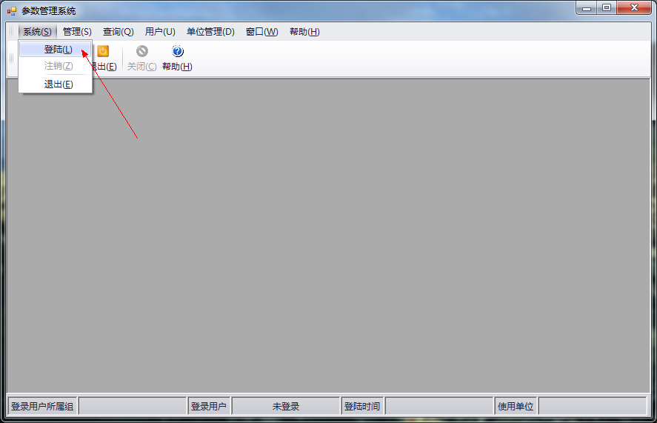

**步骤二：在弹出的【登录】窗体中输入用户工号和用户密码。**

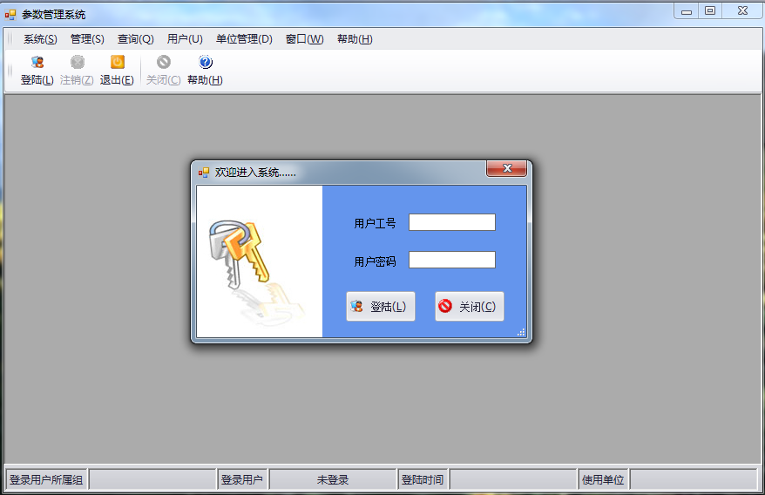

**注意：若输入的用户工号和密码正确，则登陆成功；否则，会出现登录失败的提示。**

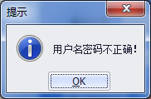

### **1.2 注销**

**步骤一：单击【系统】菜单，选择【注销】。**

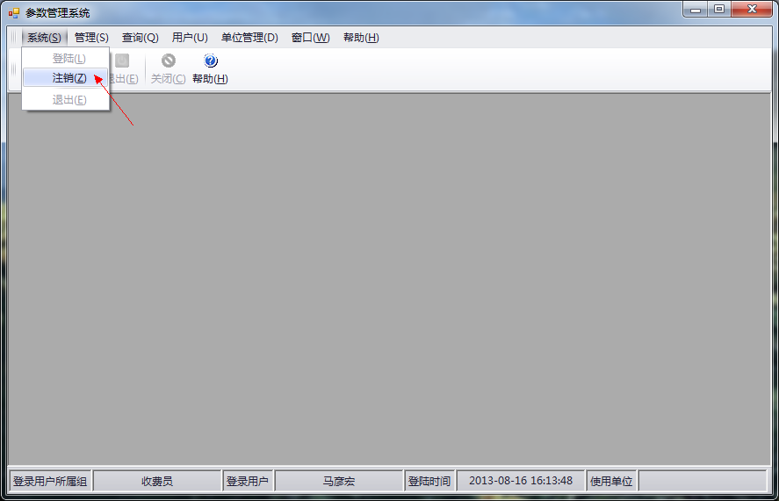

**步骤二：弹出注销确认窗体，单击【确定】按钮。**

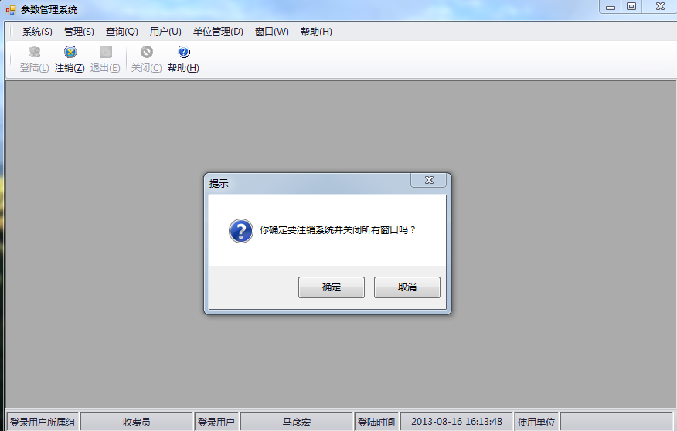

**步骤三：【注销】操作完成。**

### **1.3 退出**

**步骤一：单击【系统】菜单，选择【退出】。**

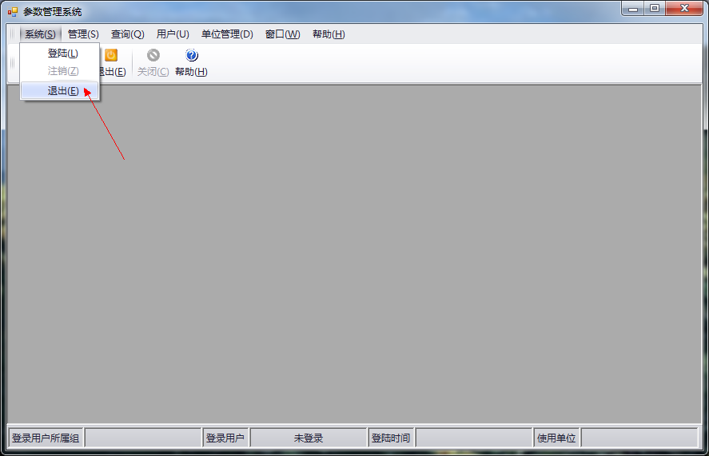

步骤二：【退出】操作完成。

## 2管理

### 2.1 常量管理

单击【管理】菜单，选择【常量管理】。

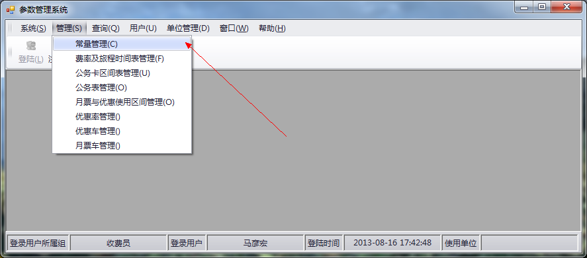

#### 2.1.1 查询

步骤一：选择要查询的路网号，收费站，版本号，单击【查询】按钮。

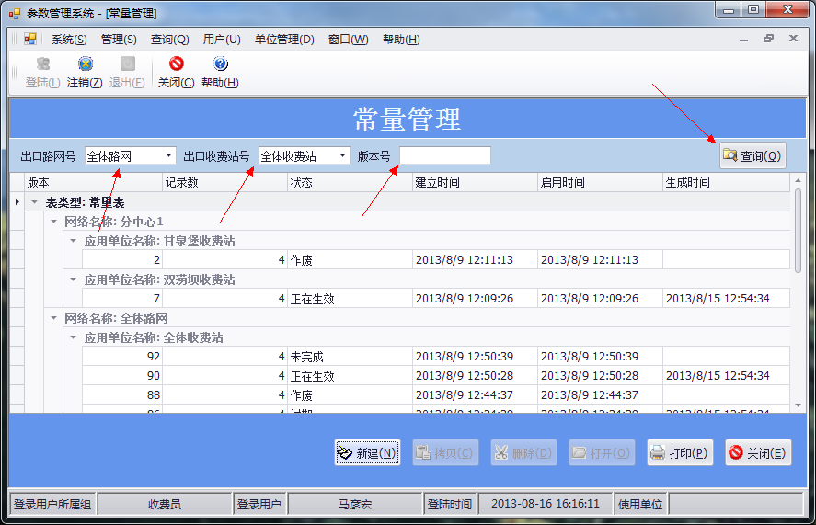

步骤二：完成查询操作。

#### 2.1.2 新建

步骤一：单击【新建】按钮，新建一个常量参数表。

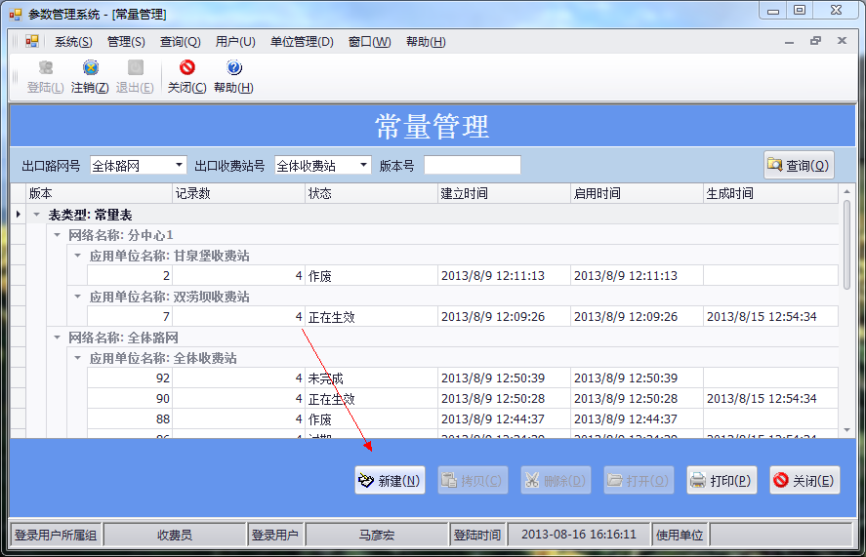

步骤二：在弹出的窗体中设置[路网号]、[应用单位]、[表类型]、[启用时间]等选项，设置完成后，单击【确认】按钮

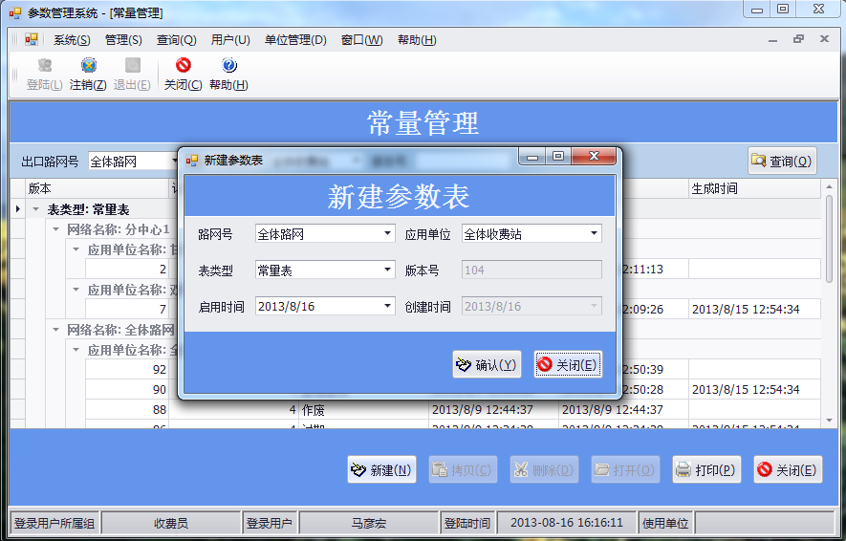

步骤三：在弹出的编辑参数表窗体中设置相关信息，设置完成并确认无误后单击【保存】按钮，再单击【完成】按钮。

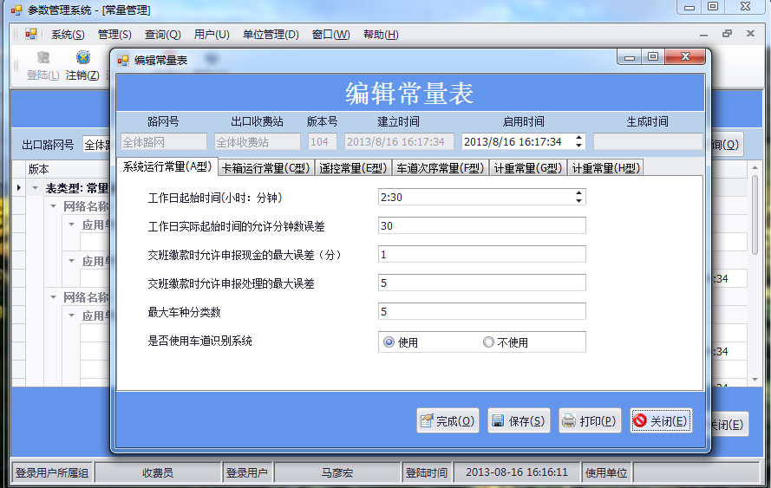

步骤四：此时会出现完成成功的提示。单击【确认】按钮，完成【新建】操作。

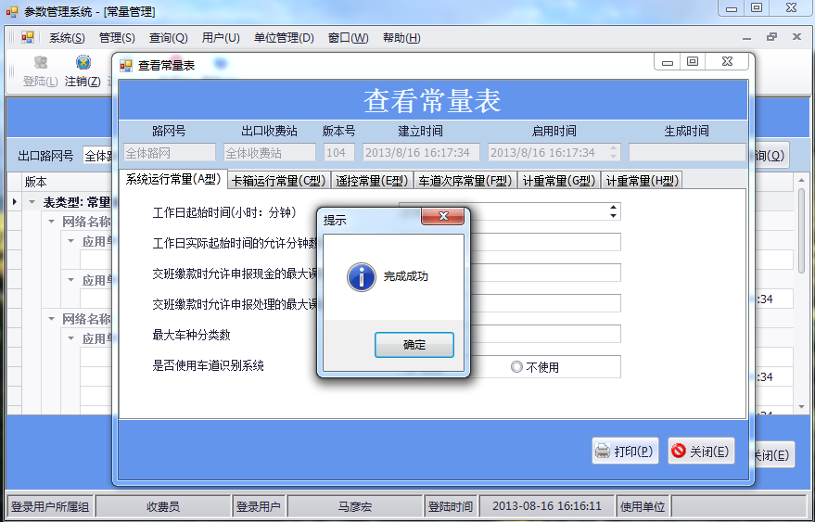

#### 2.1.3 拷贝

当需要使用原来常量参数表的参数信息新建一个参数表时，可以使用【拷贝】功能。

步骤一：选中要拷贝的参数表记录，单击【拷贝】按钮拷贝原参数表信息。

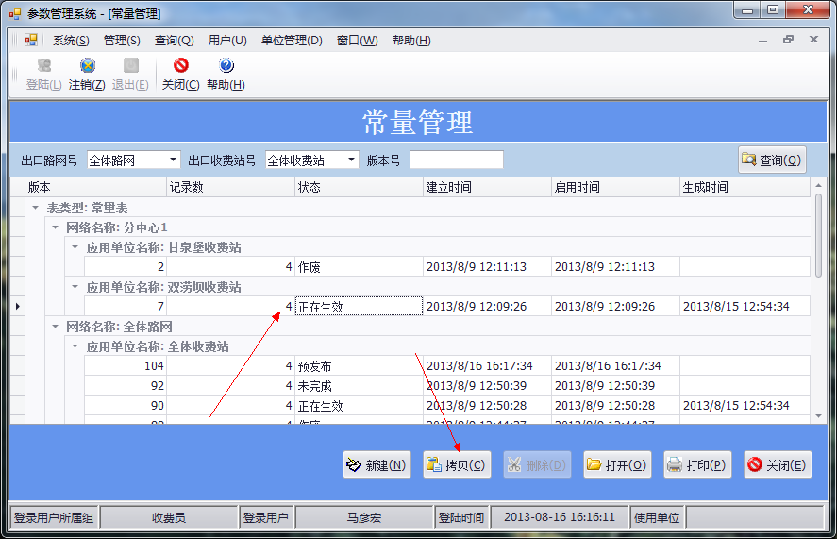

步骤二：在弹出的窗体中设置[启用时间]参数信息，设置完成后单击【确认】按钮。

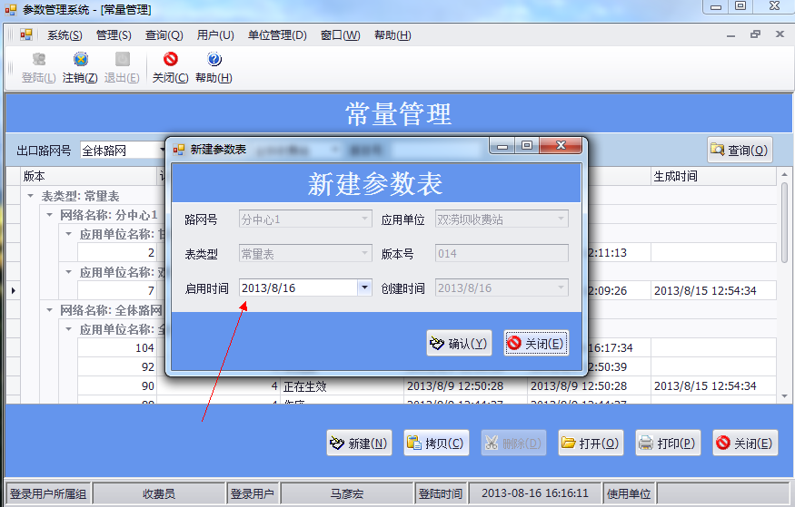

步骤三：在弹出的窗体中可以看到相应的具体参数信息。如果需要使用与原参数表参数完全一致的信息创建新的参数表，则直接单击【保存】按钮、【完成】按钮；否则，编辑需要的参数信息，编辑完成后单击【保存】按钮，再单击【完成】按钮。

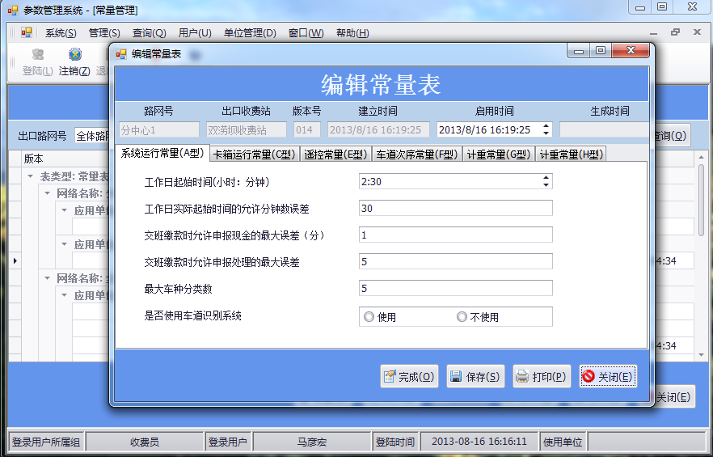

步骤四：完成成功后弹出确认对话框，确认后完成操作。

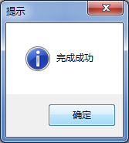

#### 2.1.4 删除

步骤一：在【常量管理】主窗体中单击左键选中状态为[未完成]的参数表记录，单击【删除】按钮。

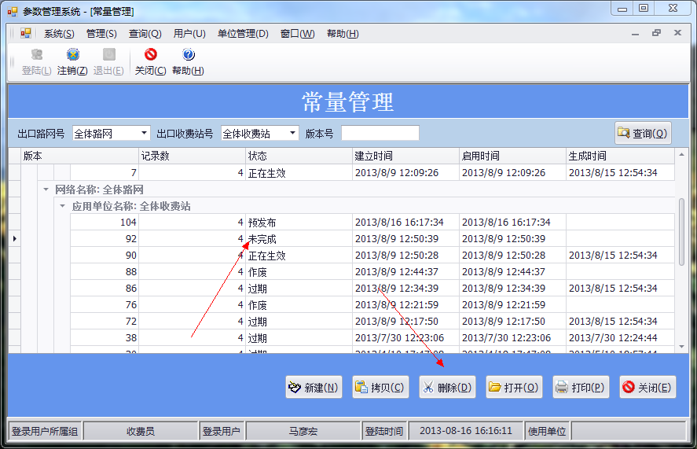

步骤二：完成删除操作。

#### 2.1.5 打开

**方法一**

步骤一：在【常量管理】主窗体中单击左键选中需要打开的参数表记录，单击【打开】按钮。

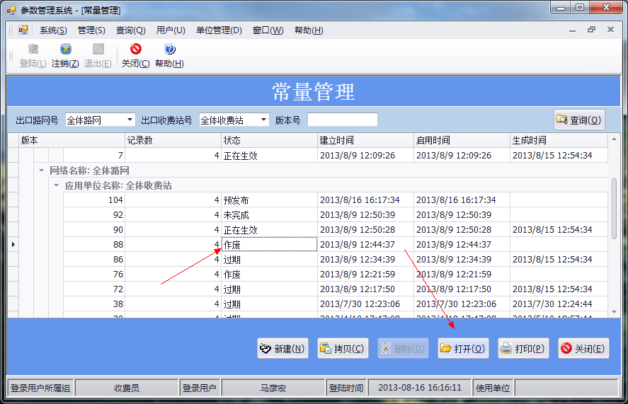

步骤二：完成打开操作。

**方法二**

步骤一：在常量管理主窗体中直接双击需要打开的参数表记录，完成打开操作。

#### 2.1.6 打印

步骤一：在【常量管理】主窗体中单击打印按钮，弹出打印预览窗体。

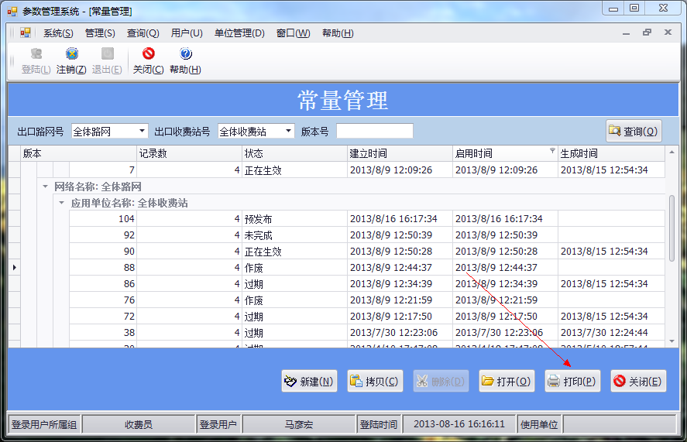

步骤二：在预览窗口预览完成后，确认打印时单击工具栏中的[打印]图标。

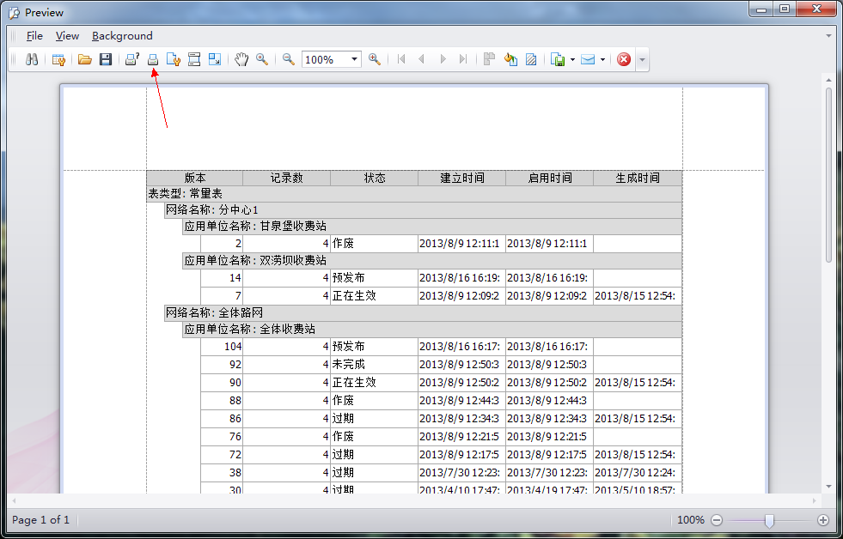

步骤三：在弹出的[打印]对话框中设置相关信息，然后进行后续打印操作。

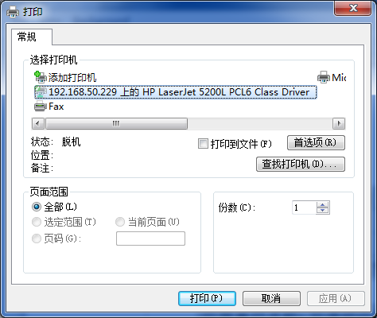

骤四：完成【打印】操作。

#### 2.1.7 关闭

步骤一：单击【关闭】按钮，关闭【常量管理】主窗体。

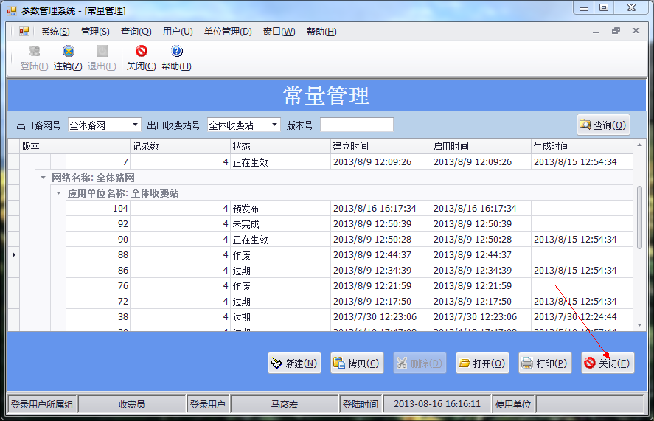

步骤二：完成【关闭】操作。

### 2.2 费率及旅程时间表管理

单击【管理】菜单，选择【费率及旅程时间表管理】。

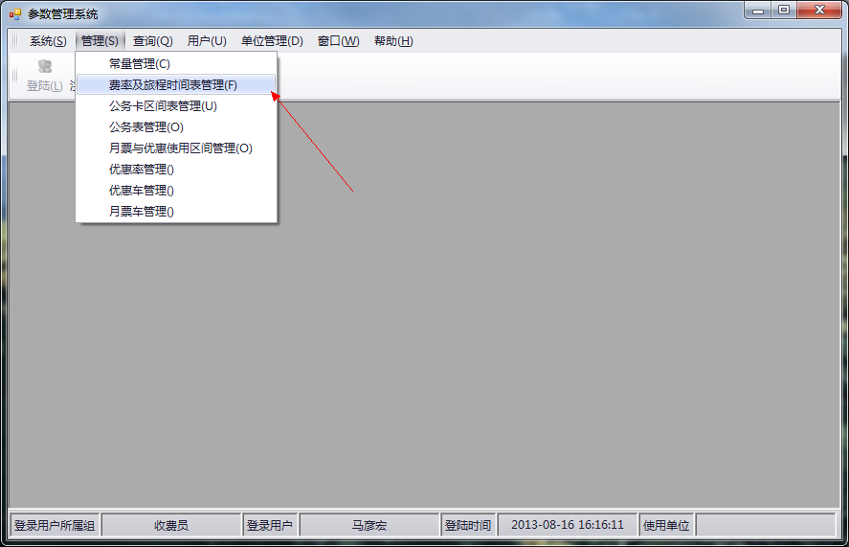

#### 2.2.1 查询

步骤一：选择要查询的路网号，收费站，版本号，单击【查询】按钮。

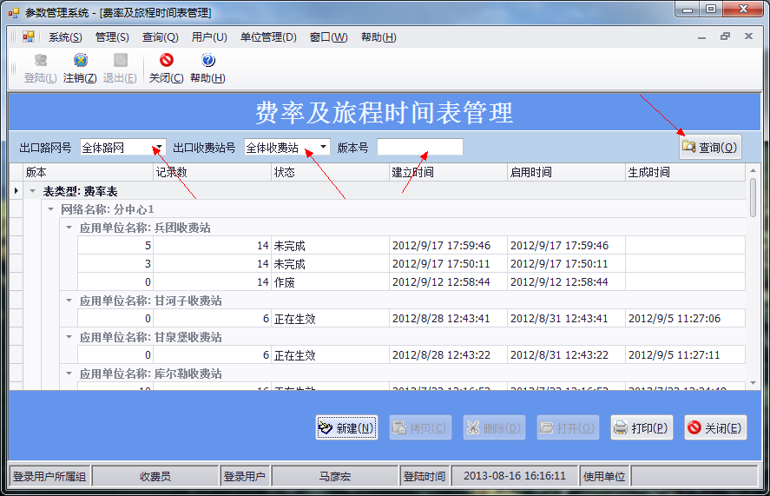

步骤二：完成查询操作。

#### 2.2.2 新建

**新建费率表**

步骤一：单击【新建】按钮，弹出新建参数表对话框。

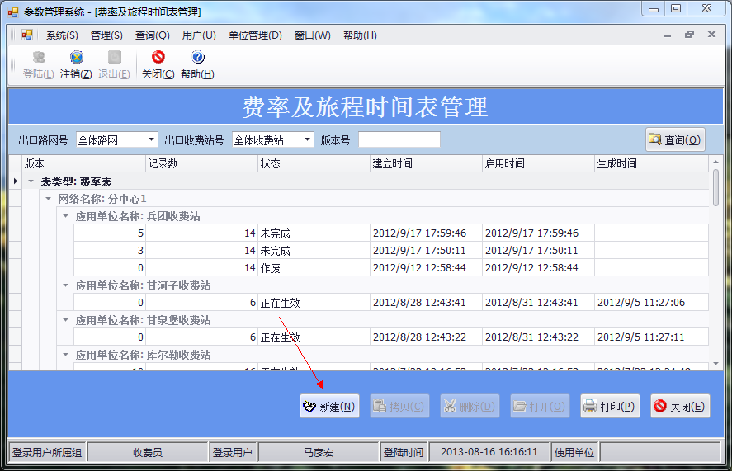

步骤二：在弹出的新建参数表窗体中设置[路网]、[应用单位]、[启用时间]]，设置[表类型]为费率表，设置完成后单击【确认】按钮。

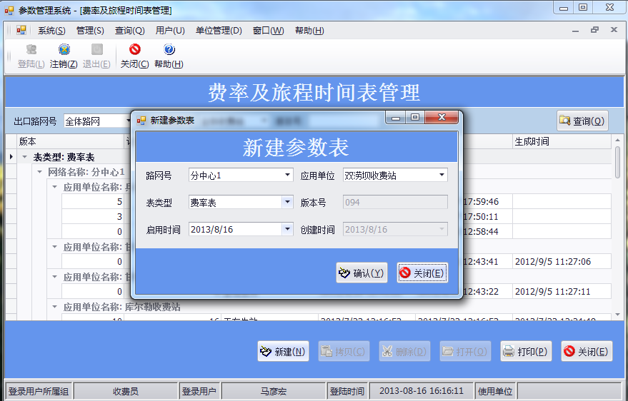

步骤三：在弹出的费率系数窗体中设置各型车的车辆费率系数，设置完成后单击【确认】按钮。

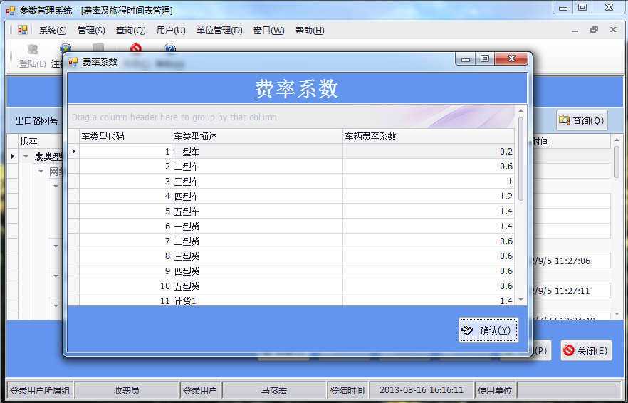

步骤四：在弹出的编辑费率表窗体中设置相应的费率信息，完成后单击【保存】按钮，再单击【完成】按钮完成新建操作。如需打印则单击【打印】按钮进行后续打印操作；单击【关闭】按钮则关闭当前编辑费率表窗体。

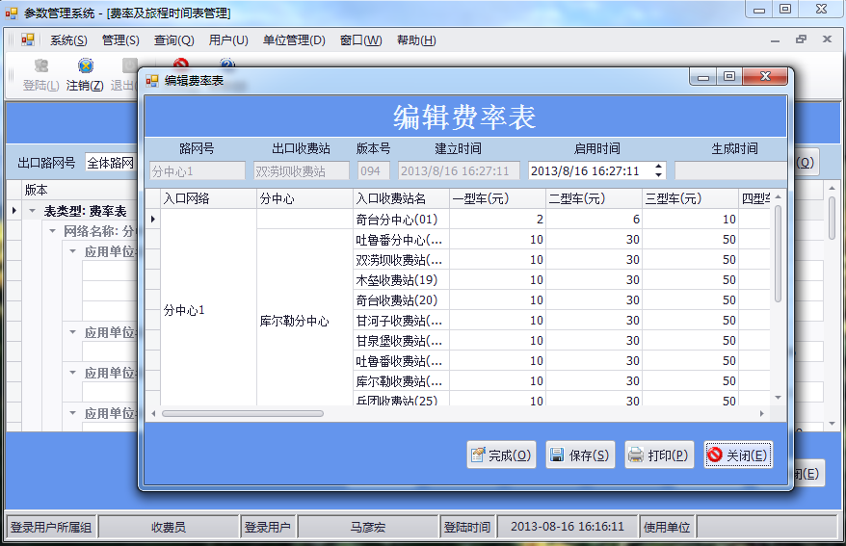

**新建旅程时间表**

步骤一：单击【新建】按钮。

步骤二：设置[路网]、[应用单位]、[启用时间]]，设置[表类型]为旅程时间表，设置完成后单击【确认】按钮。

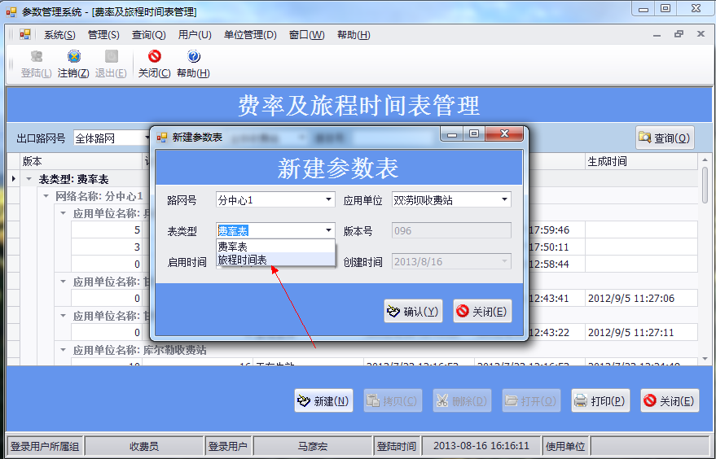

步骤三：在弹出的窗体中设置各车型的最小车速、最大车速等信息。设置完成后，单击【确认】按钮。

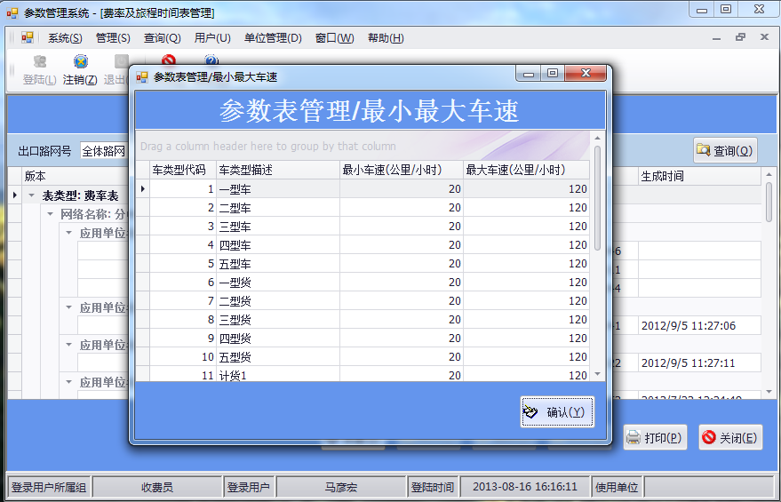

步骤三：在弹出的编辑旅程时间表窗体中设置相关的参数信息，设置完成后，单击【保存】按钮，再单击【完成】按钮完成新建操作。如果需要打印当前费率表，单击【打印】按钮；如需关闭当前窗体，单击【关闭】按钮。

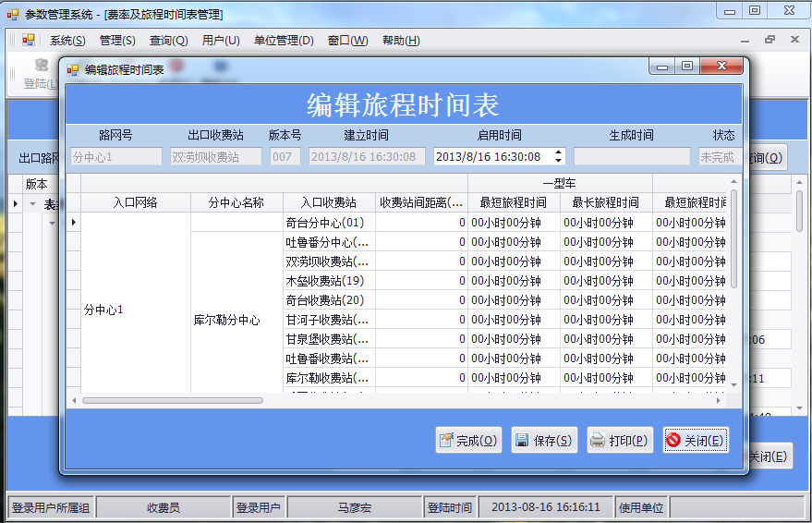

#### 2.2.3 拷贝

当需要使用原来参数表的参数信息新建一个参数表时，可以使用【拷贝】功能。

步骤一：选中要拷贝的参数表记录，单击【拷贝】按钮拷贝原参数表信息。

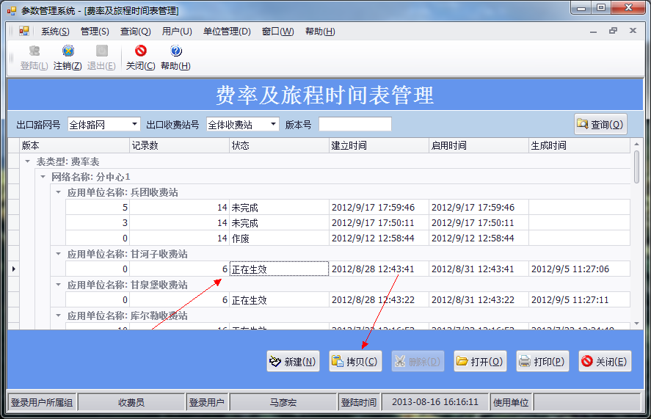

步骤二：在弹出的窗体中设置[启用时间]参数信息，设置完成后单击【确认】按钮。

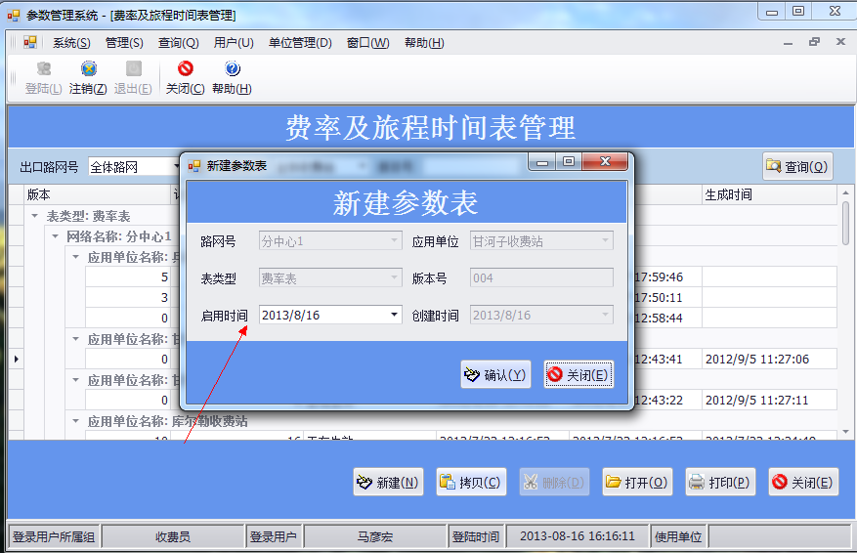

步骤三：余下操作同【新建】操作的相应步骤一致。

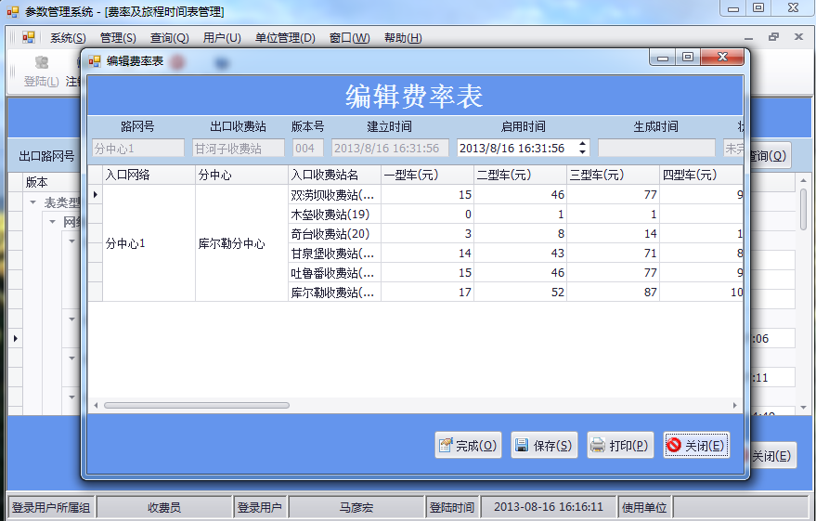

#### 2.2.4 删除

步骤一：在主窗体中单击左键选中状态为[未完成]的参数表记录，单击【删除】按钮。

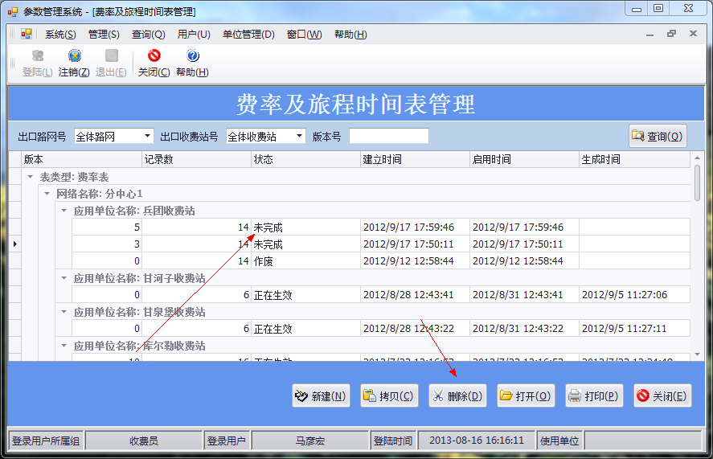

步骤二：单击【删除】按钮，完成删除。

#### 2.2.5 打开

步骤一：在【费率及旅程时间表管理】主窗体中单击左键选中需要打开的参数表记录，单击【打开】按钮。

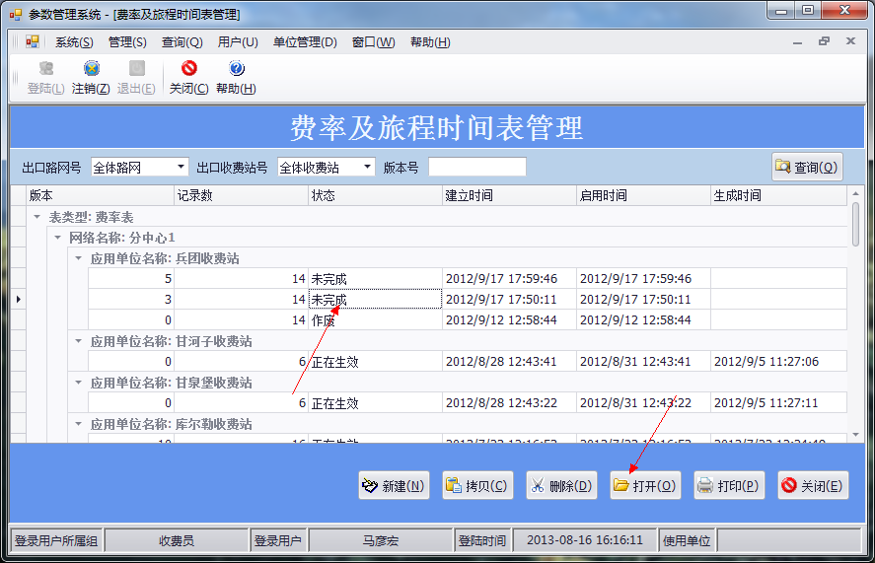

步骤二：完成【打开】操作。

#### 2.2.6 打印

步骤一：在【费率及旅程时间表管理】主窗体中单击【打印】按钮。

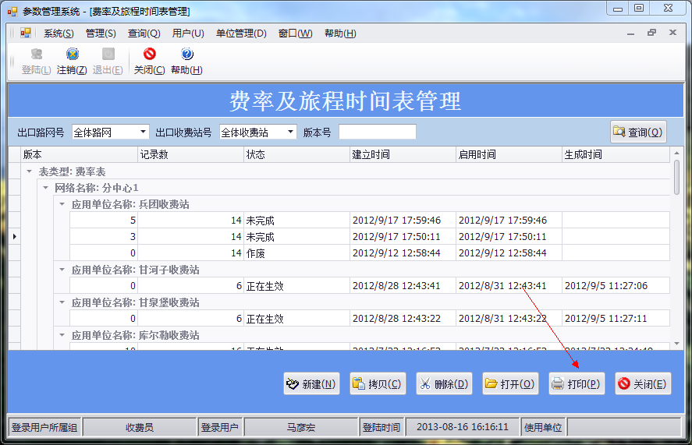

步骤二：在预览窗口完成预览，确认打印时单击工具栏中的[打印]图标。

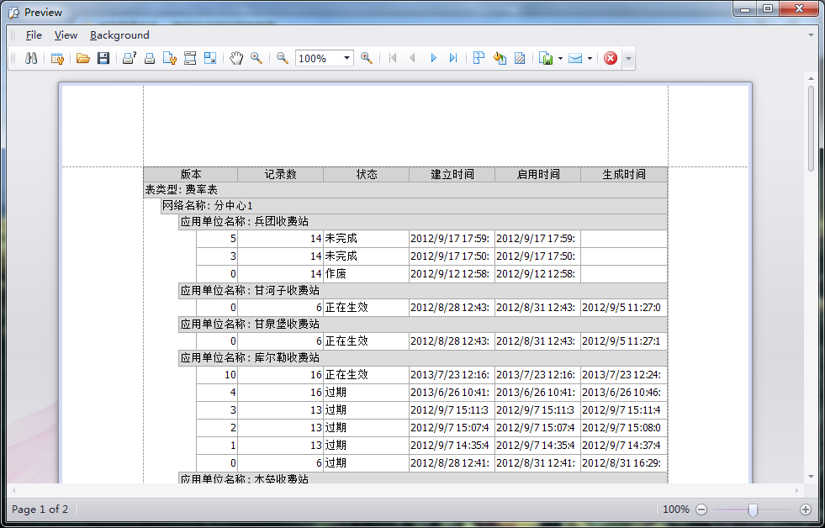

步骤三：在弹出的[打印]对话框中设置相关信息，然后进行后续打印操作。



步骤四：完成【打印】操作。

#### 2.2.7 关闭

步骤一：单击【关闭】按钮，关闭【费率及旅程时间表管理】主窗体。

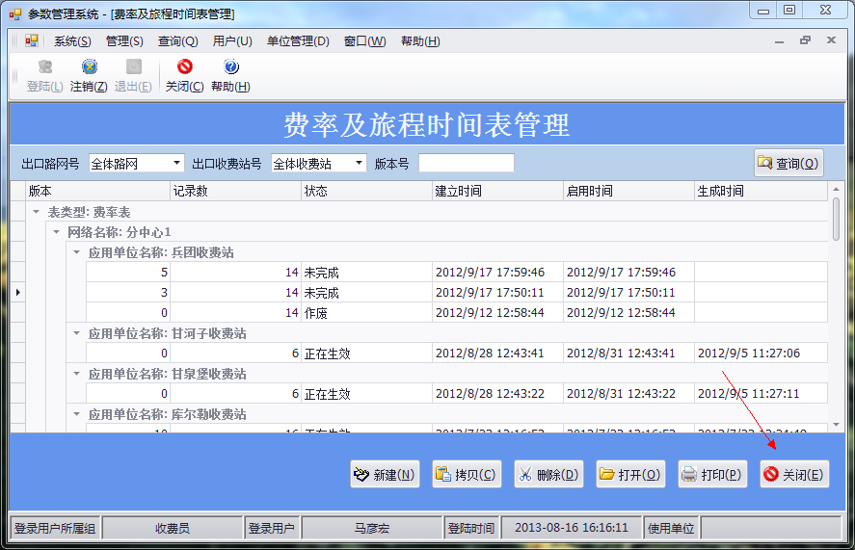

步骤二：完成【关闭】操作。

### 2.3 公务卡区间表管理

单击【管理】菜单，选择【公务卡区间表管理】。

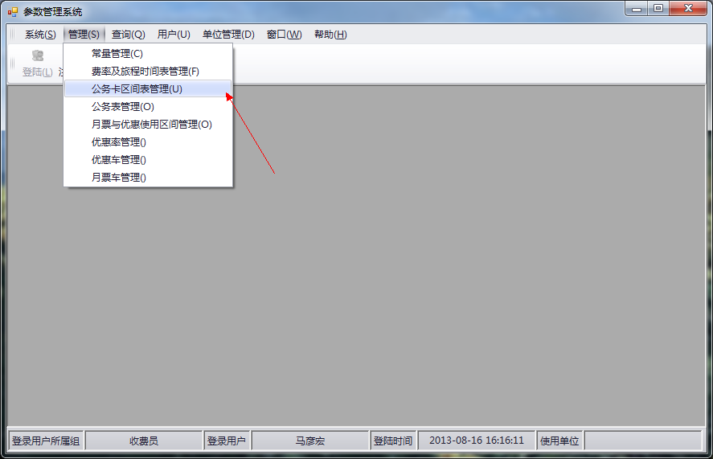

#### 2.3.1 查询

步骤一：选择要查询的路网号，收费站，版本号，单击【查询】按钮。

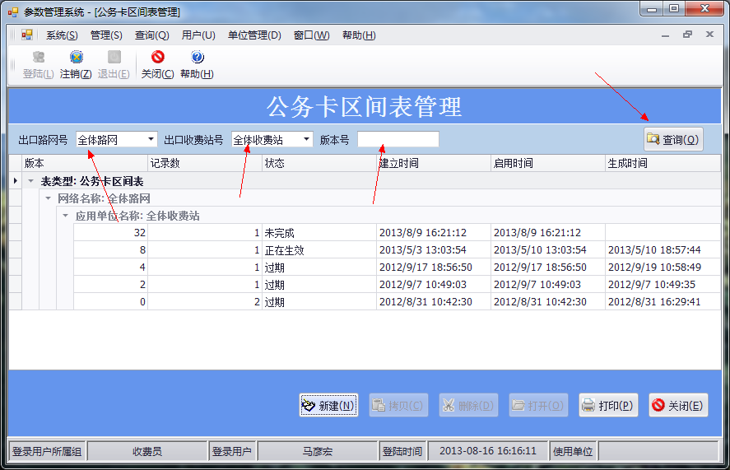

步骤二：完成查询操作。

#### 2.3.2 新建

步骤一：单击【新建】按钮，新建一个公务卡区间参数表。

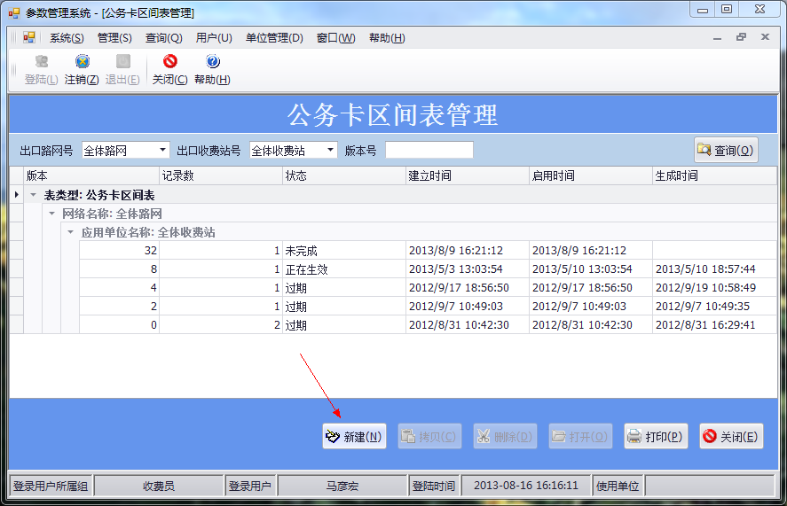

步骤二：在弹出的窗体中设置[路网号]、[应用单位]、[表类型]、[启用时间]等信息，设置完成后，单击【确认】按钮。

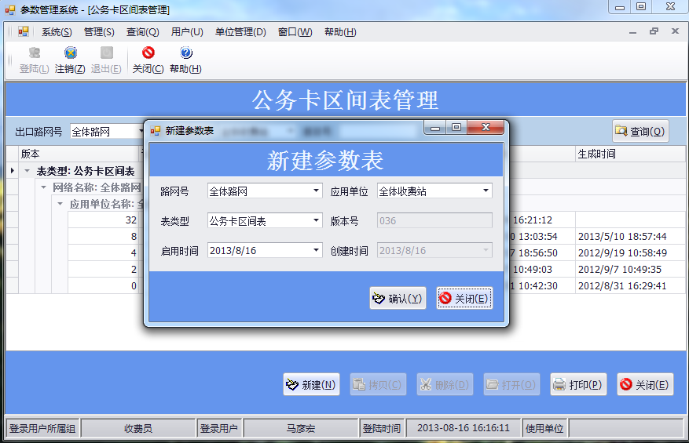

步骤三：在弹出的窗体中单击【添加】按钮，添加一个区间。然后选中区间记录，在右侧

设置该区间的入口站和出口站，单击【插入】按钮，将其插入新建区间中。如果单击【默认】按钮，则入口站和出口站都为全体收费站。

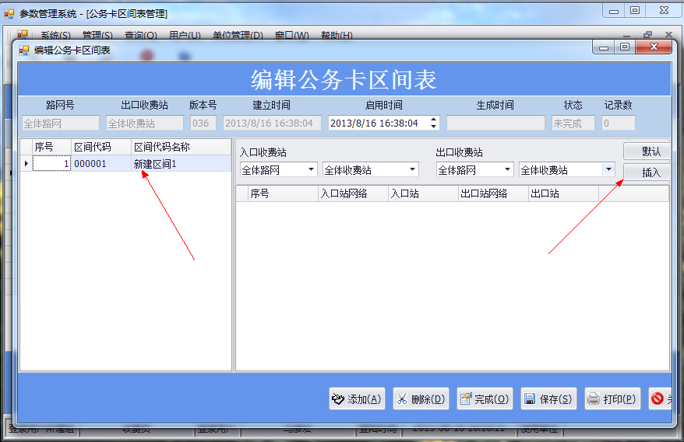

步骤四：设置完成后，单击【保存】按钮，再单击【完成】按钮，完成新建操作。

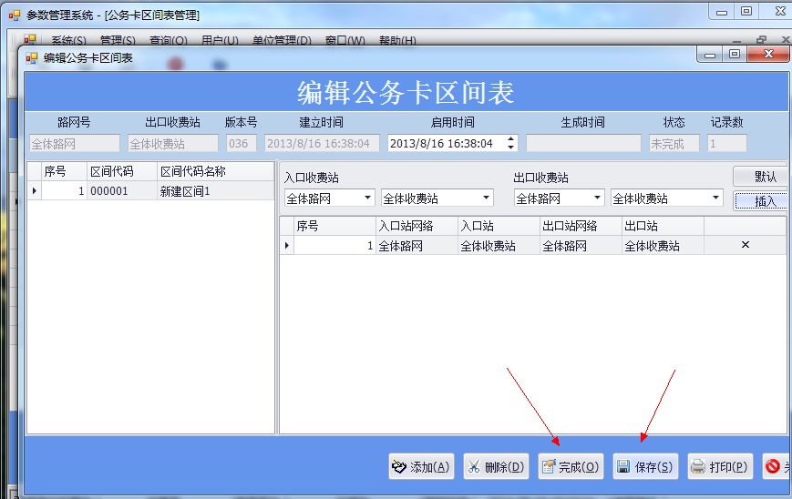

#### 2.3.3 拷贝

当需要使用原来参数表的参数信息新建一个参数表时，可以使用【拷贝】功能

步骤一：选中要拷贝的参数表记录，单击【拷贝】按钮。

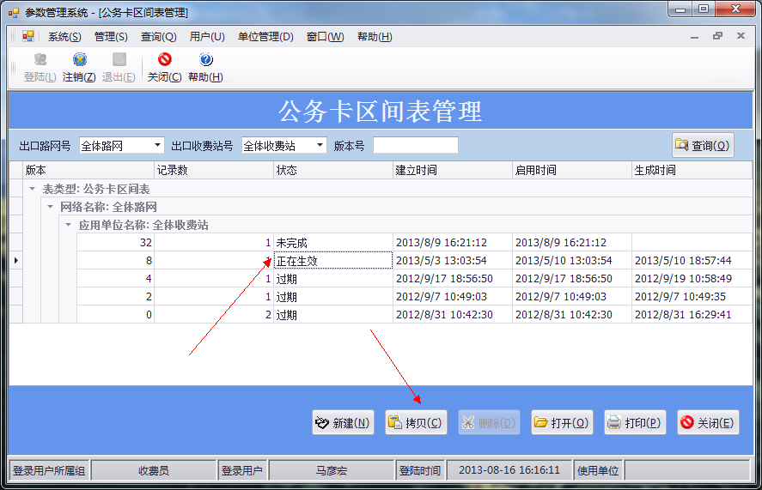

步骤二：在弹出的窗体中设置[启用时间]参数信息，设置完成后单击【确认】按钮。

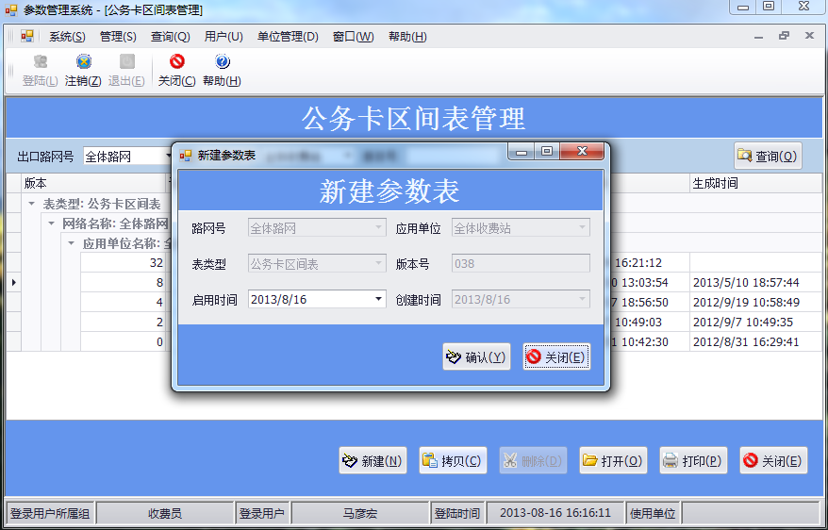

步骤三：在弹出的编辑公务卡区间表窗体中可以看到相应的具体参数信息。如果需要使用与原参数表参数完全一致的信息创建新的参数表，则直接单击【保存】按钮、【完成】按钮；否则，编辑需要的参数信息，编辑完成后单击【保存】按钮，再单击【完成】按钮。

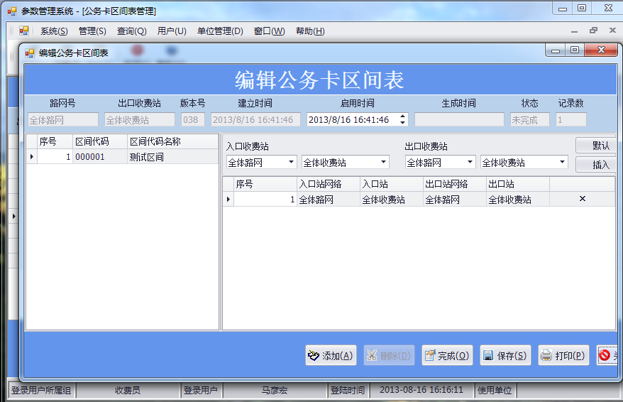

步骤四：完成成功后弹出确认对话框，确认后完成操作。

#### 2.3.4 删除

本操作只适合参数表状态为[未完成]的参数表信息的删除。

步骤一：在【公务卡区间表管理】主窗体中单击左键选中状态为[未完成]的参数表记录，单击【删除】按钮。

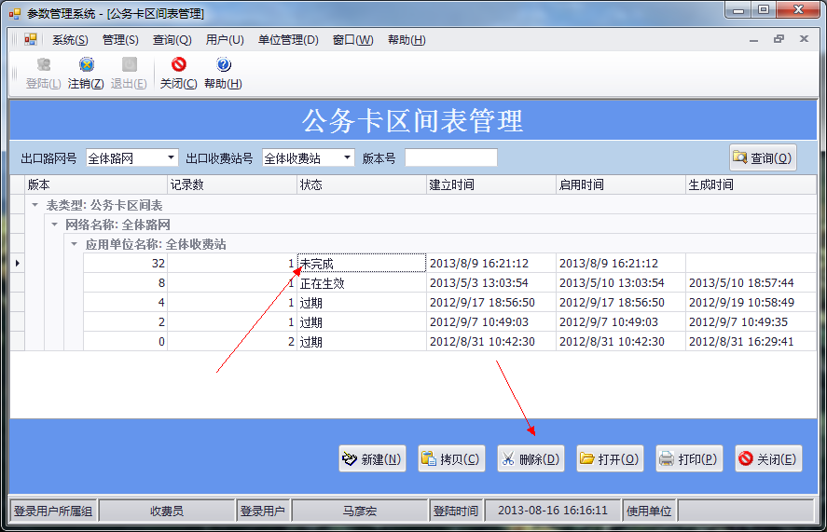

步骤二：，完成删除。

#### 2.3.5 打开

步骤一：在【公务卡区间表管理】主窗体中单击左键选中需要打开的参数表记录，单击【打开】按钮。

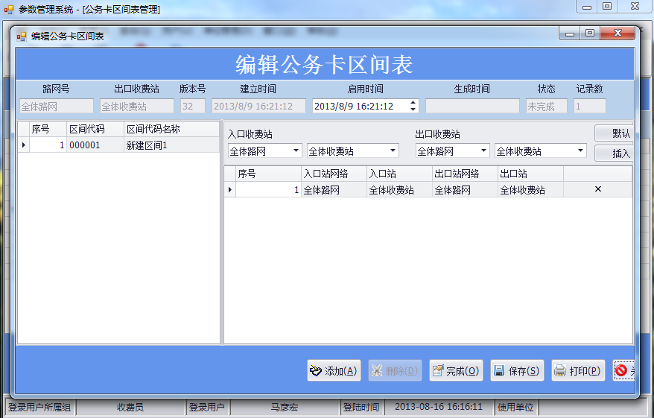

步骤二：完成操作。

#### 2.3.6 打印

步骤一：在【公务卡区间表管理】主窗体中单击打印按钮，弹出打印预览窗体。

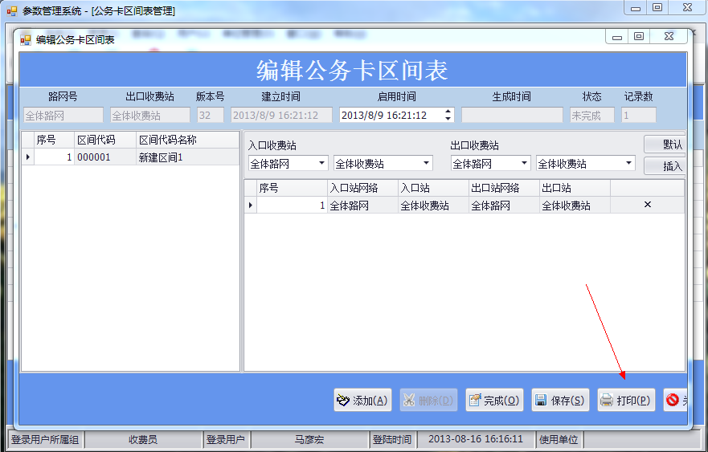

步骤二：在预览窗口完成预览，确认打印时单击工具栏中的[打印]图标。

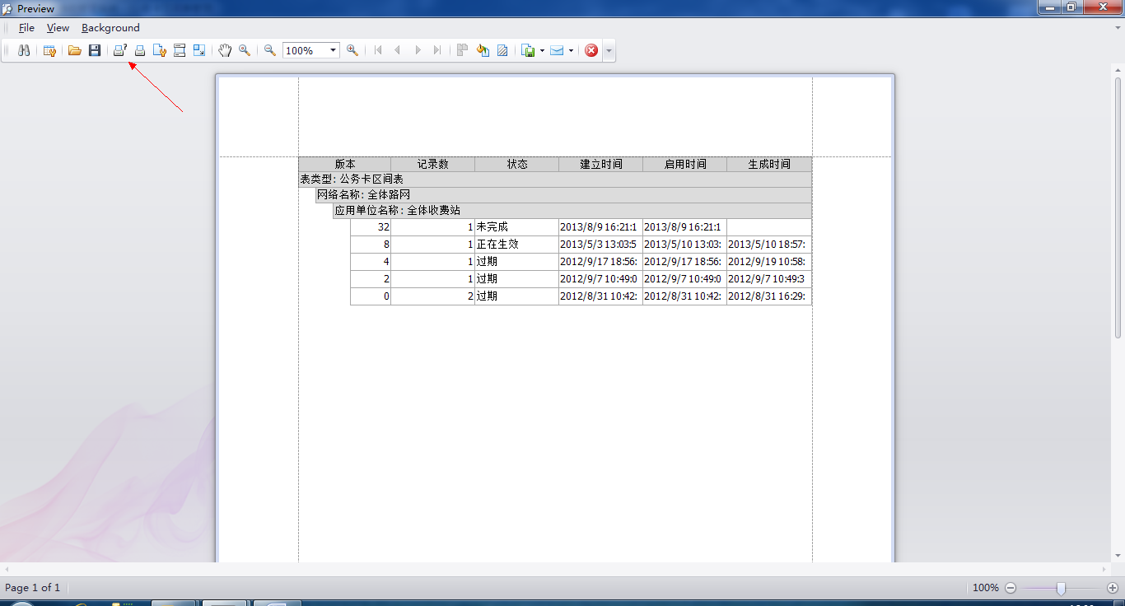

步骤三：在弹出的[打印]对话框中设置相关信息，然后进行后续打印操作。



步骤四：完成【打印】操作。

#### 2.3.7 关闭

步骤一：在【公务卡区间表管理】主窗体中单击【关闭】按钮。

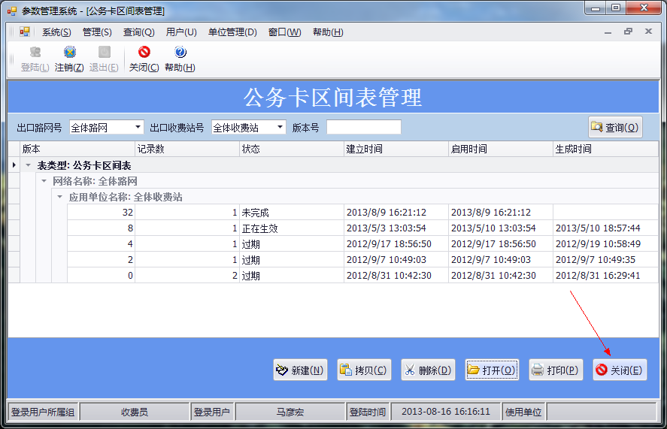

步骤二：完成【关闭】操作。

### 2.4 公务表管理

单击【管理】菜单，选择【公务表管理】。

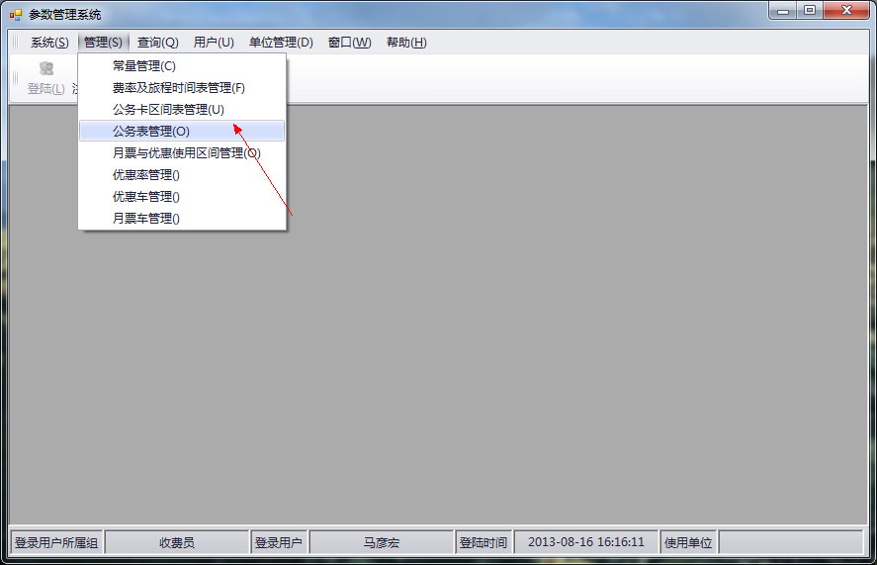

#### 2.4.1 查询

步骤一：选择要查询的路网号，收费站，版本号，单击【查询】按钮。

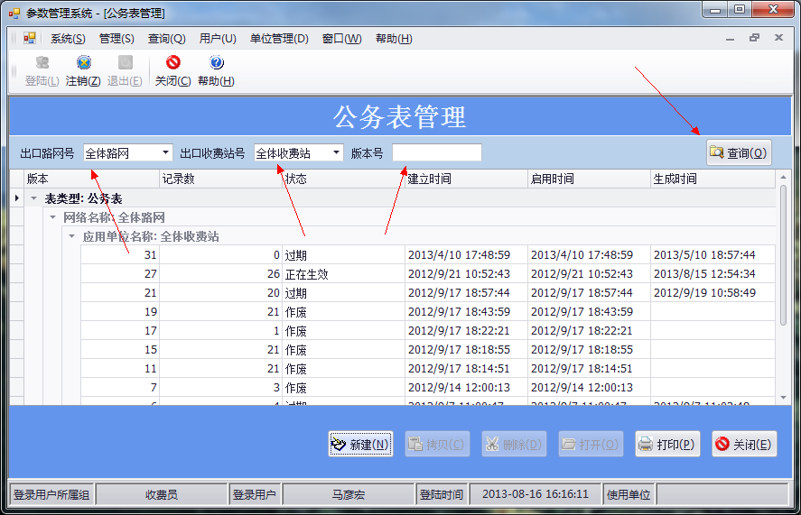

步骤二：完成查询操作。

#### 2.4.2 新建

步骤一：单击【新建】按钮，新建一个公务表。

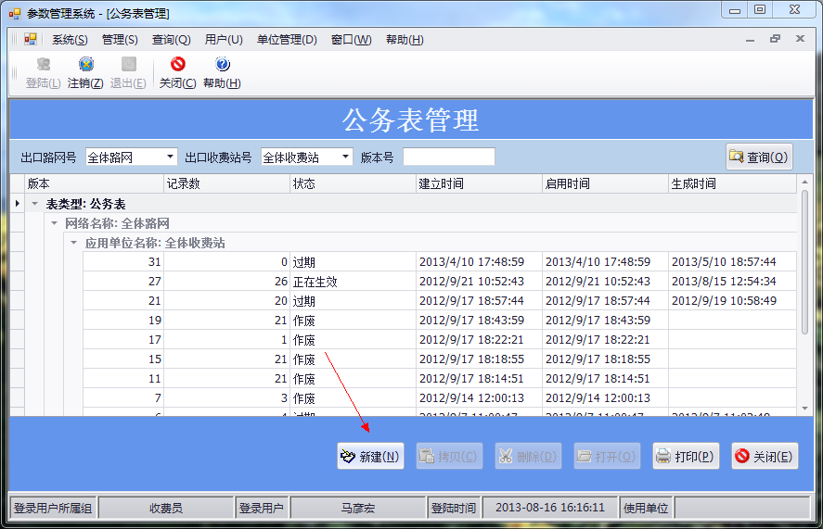

步骤二：在弹出的窗体中设置[路网号]、[应用单位]、[表类型]、[启用时间]等选项，设置完成后，单击【确认】按钮。

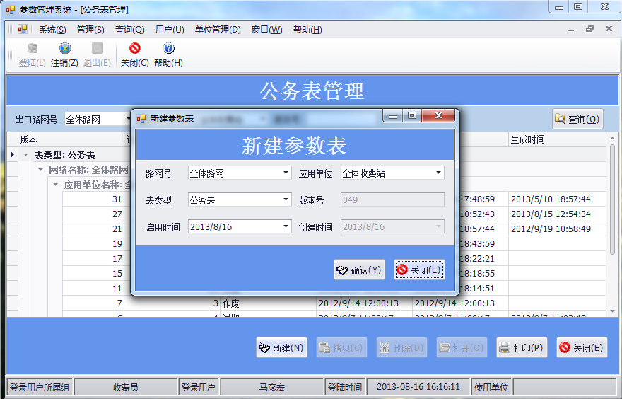

步骤三：**个体公务卡**：在弹出的窗体中选择【个体公务卡】选项卡，单击【添加】按钮，添加一条个体公务卡记录。然后选中该记录进行相应的编辑操作，编辑完成后单击【保存】按钮，再单击【完成】按钮。如果要删除记录，选中记录单击【删除】按钮即可；如果要打印当前个体公务卡记录，单击【打印】按钮即可。

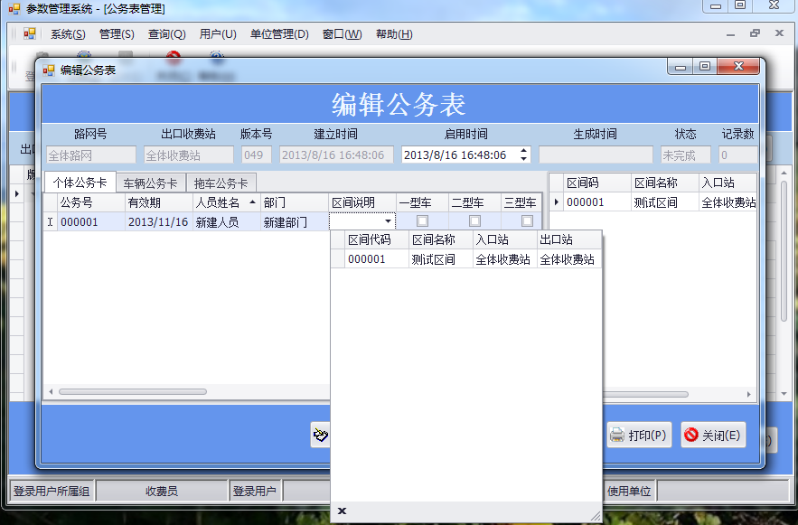

**车辆公务卡**：在弹出的窗体中选择【车辆公务卡】选项卡，单击【添加】按钮，添加一条车辆公务卡记录。然后选中该记录进行相应的编辑操作，编辑完成后单击【保存】按钮，再单击【完成】按钮。如果要删除记录，选中记录单击【删除】按钮即可；如果要打印当前个体公务卡记录，单击【打印】按钮即可。

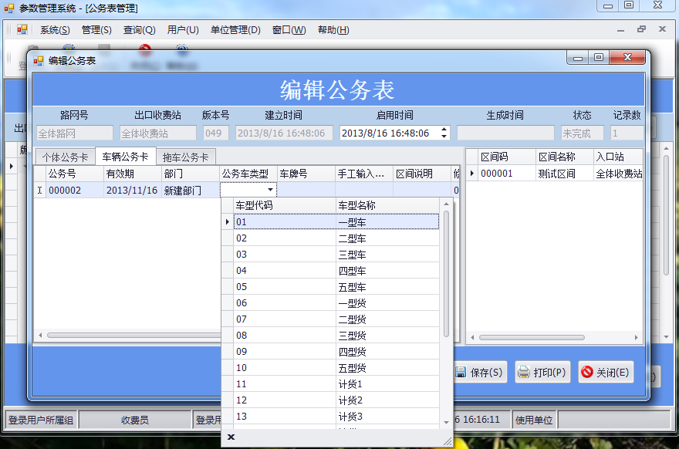

**拖车公务卡**：在弹出的窗体中选择【拖车公务卡】选项卡，单击【添加】按钮，添加一条车辆公务卡记录。然后选中该记录进行相应的编辑操作，编辑完成后单击【保存】按钮，再单击【完成】按钮。如果要删除记录，选中记录单击【删除】按钮即可；如果要打印当前个体公务卡记录，单击【打印】按钮即可。

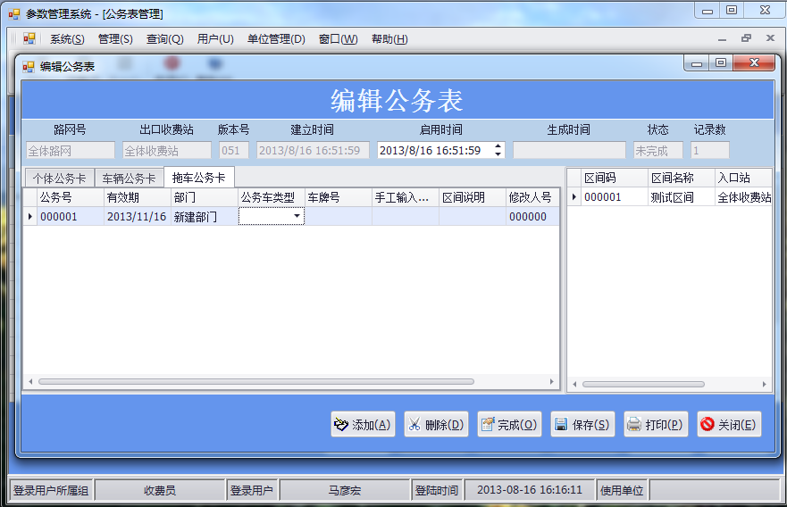

步骤四： 完成新建操作。

#### 2.4.3 拷贝

当需要使用原来参数表的参数信息新建一个参数表时，可以使用【拷贝】功能。

步骤一：选中要拷贝的参数表记录，单击【拷贝】按钮。

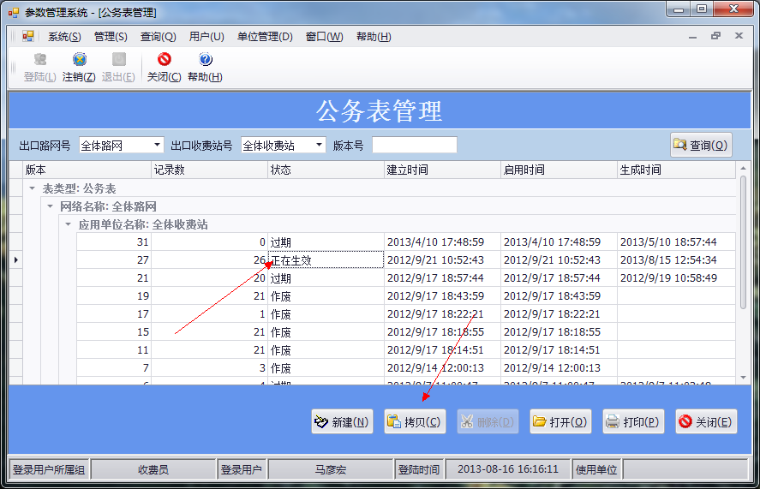

步骤二：在弹出的窗体中设置[启用时间]参数信息，设置完成后单击【确认】按钮。

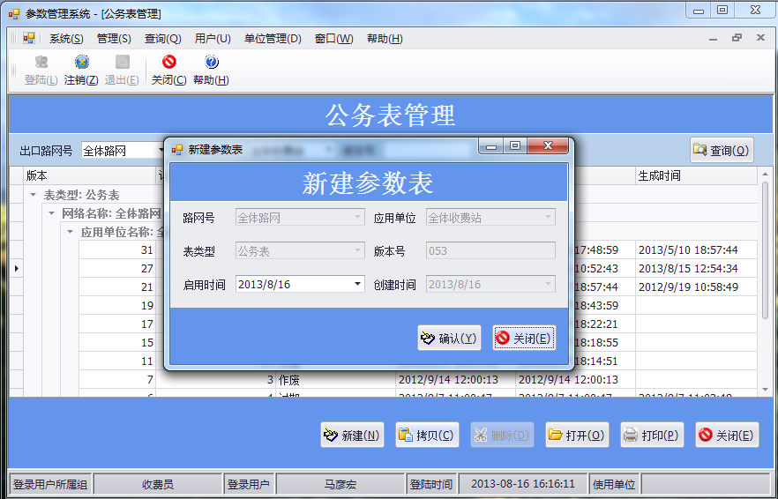

步骤三：在弹出的窗体中可以看到相应的具体参数信息。如果需要使用与原参数表参数完全一致的信息创建新的参数表，则直接单击【保存】按钮、【完成】按钮；否则，编辑需要的参数信息，编辑完成后单击【保存】按钮，再单击【完成】按钮。

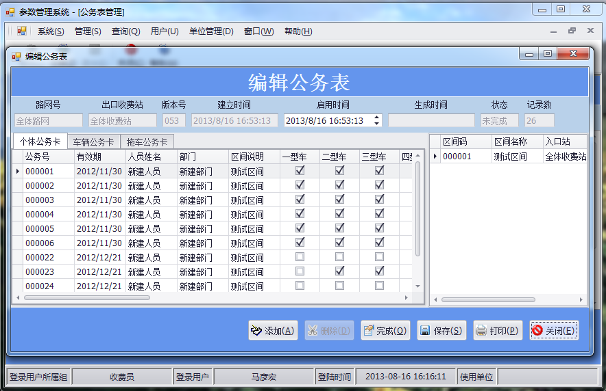

步骤四：完成成功后弹出确认对话框，确认后完成操作。

#### 2.4.4 删除

本操作只适合参数表状态为[未完成]的参数表信息的删除。

步骤一：在【公务表管理】主窗体中单击左键选中状态为[未完成]的参数表记录，单击【删除】按钮。

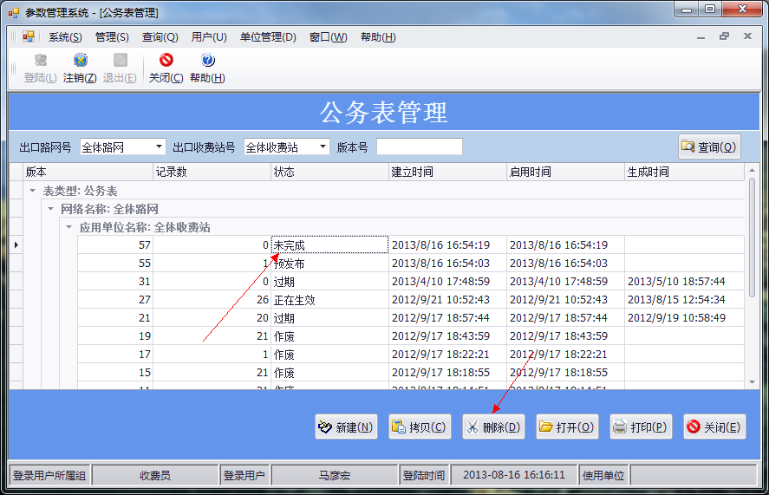

步骤二：完成【删除】操作。

#### 2.4.5 打开

步骤一：在【公务表管理】主窗体中单击左键选中需要打开的参数表记录。单击【打开】按钮。

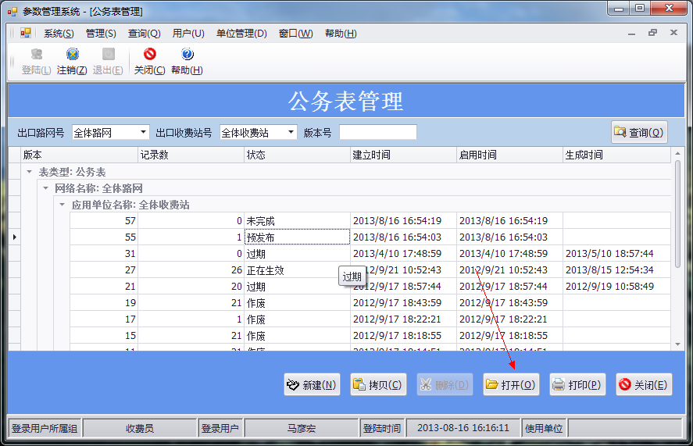

步骤二：完成【打开】操作。

#### 2.4.6 打印

步骤一：在【公务表管理】主窗体中单击打印按钮，弹出打印预览窗体。

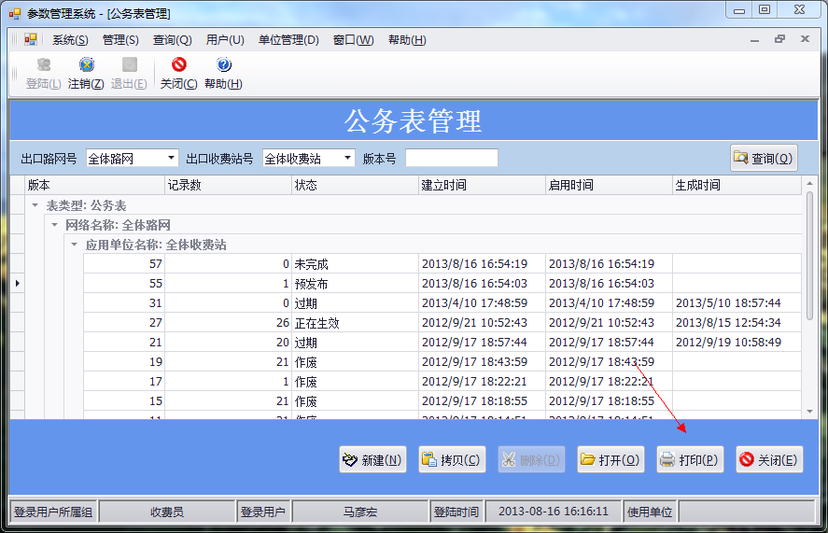

步骤二：在预览窗口预览完成，确认打印时单击工具栏中的[打印]图标。

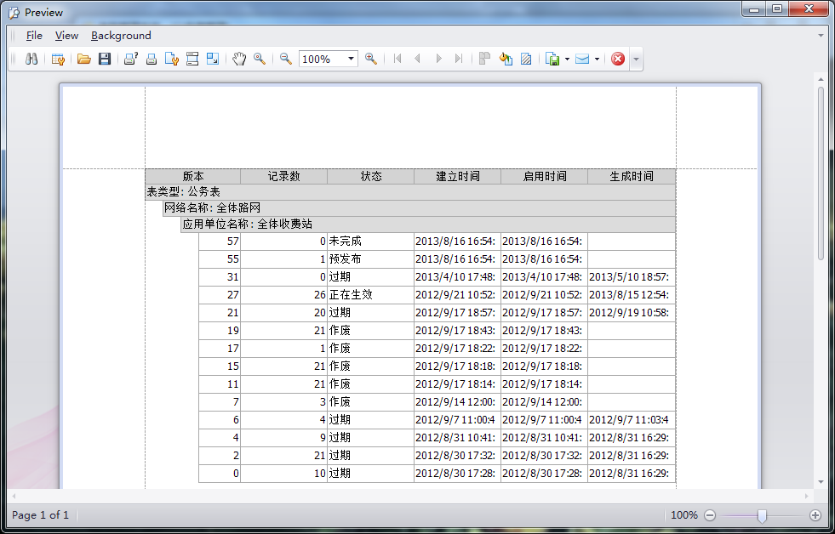

步骤三：在弹出的[打印]对话框中设置相关信息，然后进行后续打印操作。



步骤四：完成【打印】操作。

#### 2.4.7 关闭

步骤一：单击【关闭】按钮，关闭【公务表管理】主窗体。

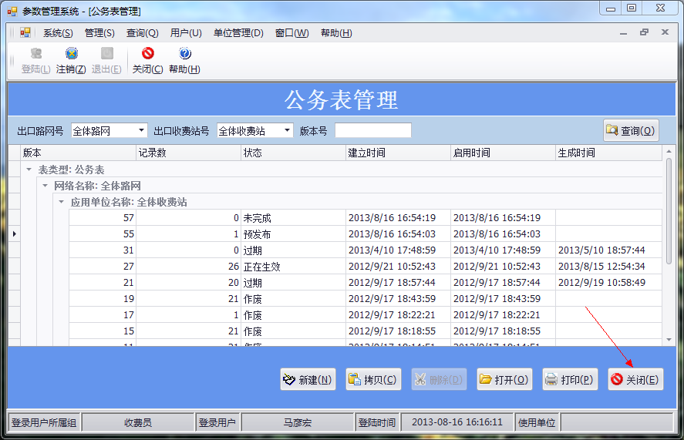

步骤二：完成【关闭】操作。

### 2.5 月票与优惠使用区间管理

单击【管理】菜单，选择【月票与优惠使用区间管理】。

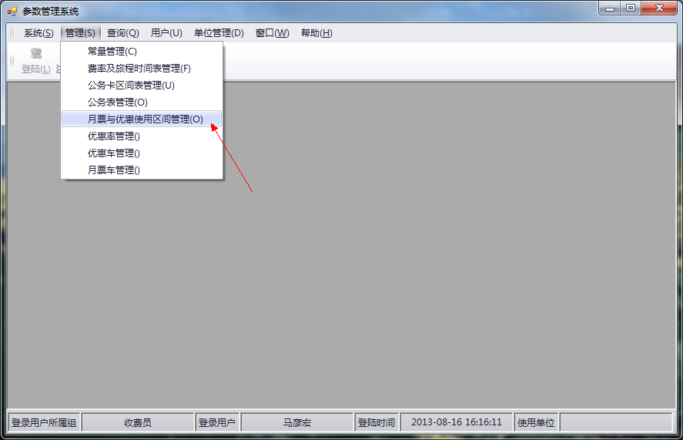

#### 2.5.1 新增

步骤一：单击【新增】按钮，新增一个区间。

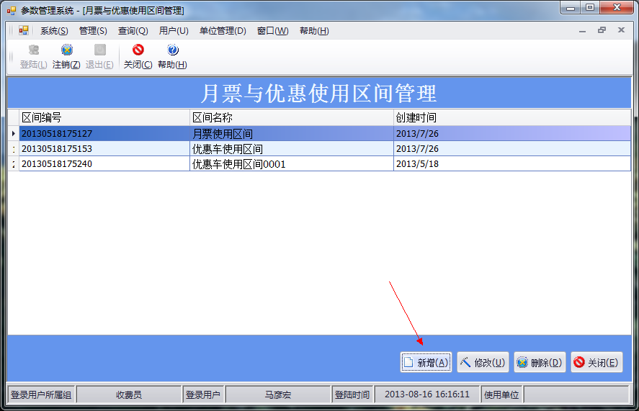

步骤二：在弹出的窗体中设置[区间编号]、[区间名称]，选择该区间包括的站。设置完成后，单击【保存】按钮。如果要关闭当前窗体，单击【关闭】按钮。

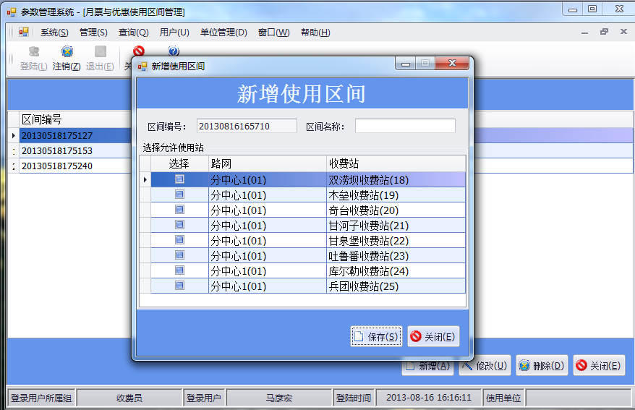

#### 2.5.2 修改

步骤一：在【月票与优惠使用区间管理】主窗体界面单击左键选中要修改的记录，单击【修改】 按钮。

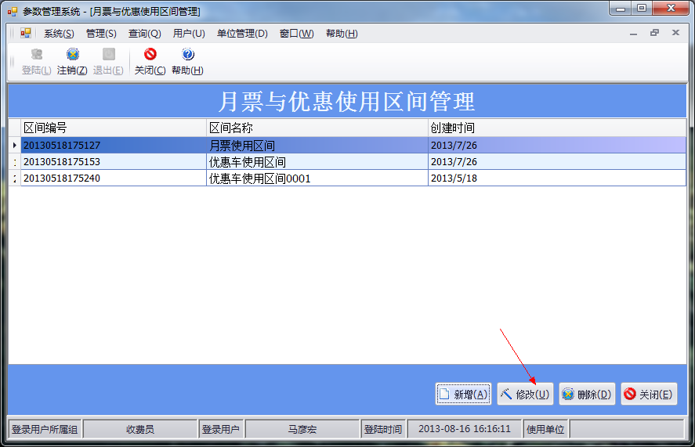

步骤二：在窗体中进行修改，修改完成后单击【保存】按钮。如果要关闭当前窗体，单击【关闭】按钮。

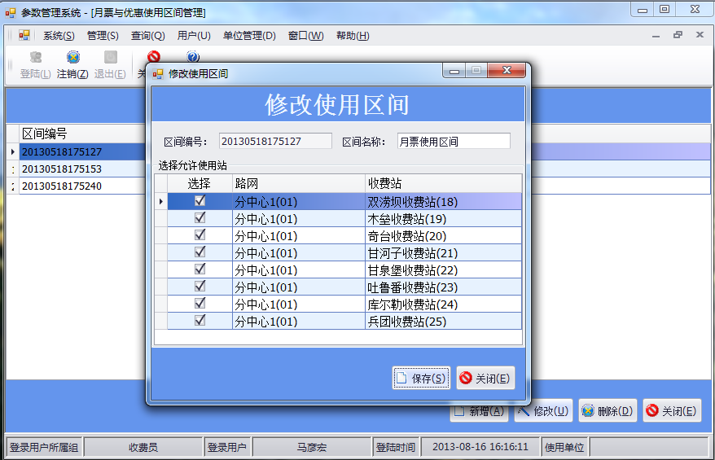

#### 2.5.3 删除

步骤一：在主窗体中单击左键选中要删除的参数表记录，单击【删除】按钮。

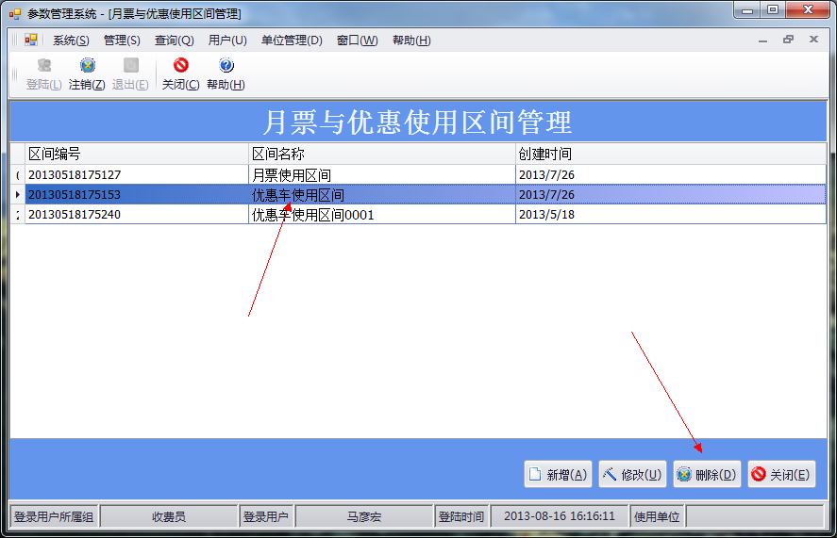

步骤二：完成删除。

#### 2.5.4 关闭

步骤一：单击【关闭】按钮，关闭【月票与优惠使用区间管理】主窗体。

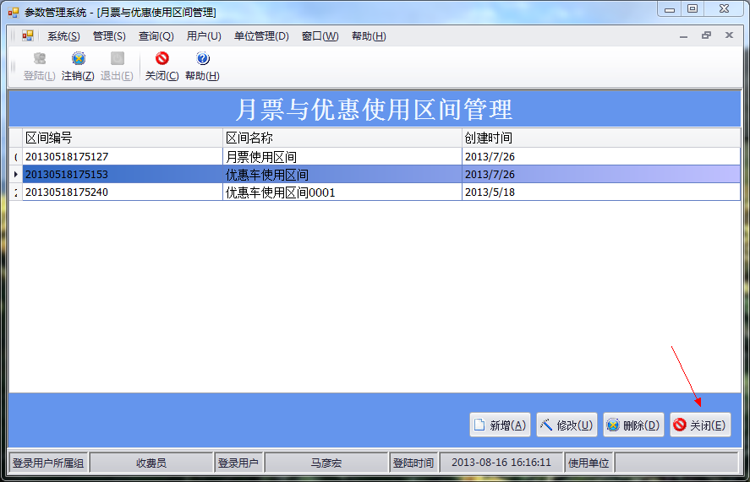

步骤二：完成【关闭】操作。

### 2.6 优惠率管理

单击【管理】菜单，选择【优惠率管理】。

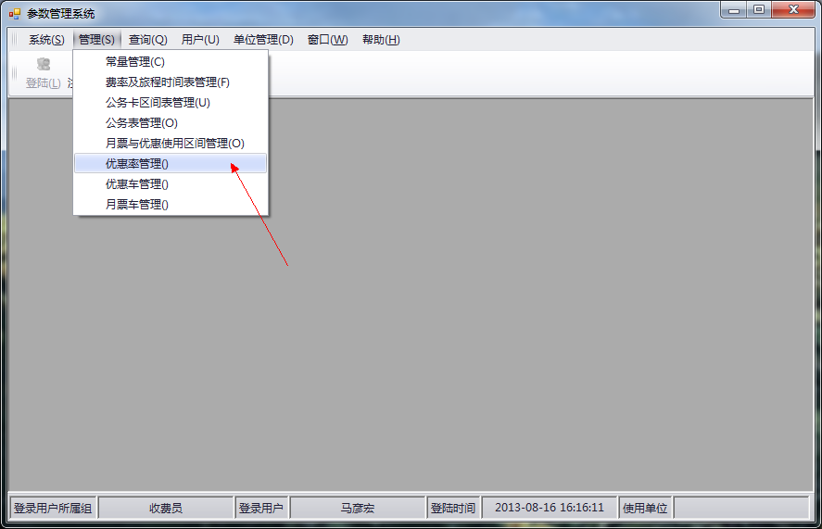

#### 2.6.1 查询

步骤一：单击【查询】按钮。

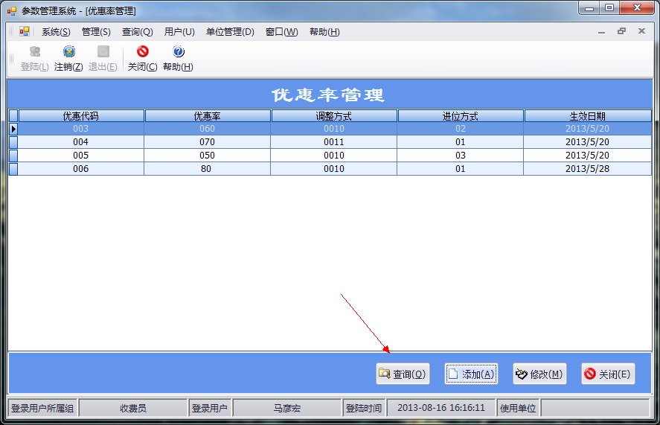

步骤二：完成查询操作。

#### 2.6.2 添加

步骤一：在【优惠率管理】主窗体中单击【添加】按钮。

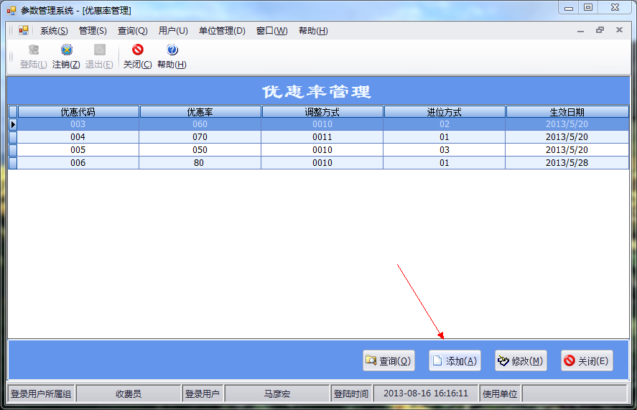

步骤二：在弹出的窗体中进行数据编辑，编辑完成后单击【保存】按钮。

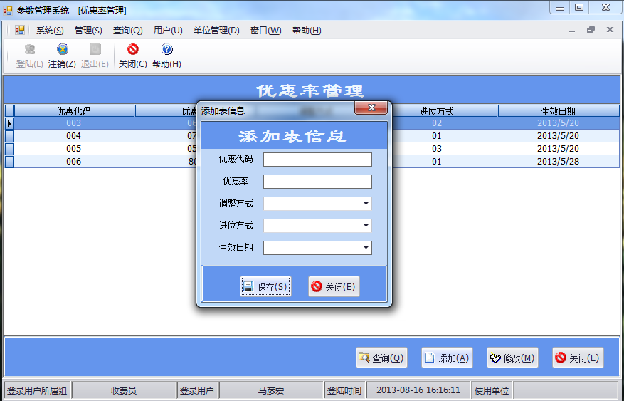

步骤三：完成添加操作。

#### 2.6.3 修改

步骤一：在【优惠率管理】主窗体中单击左键选中要修改的记录，单击【修改】按钮。

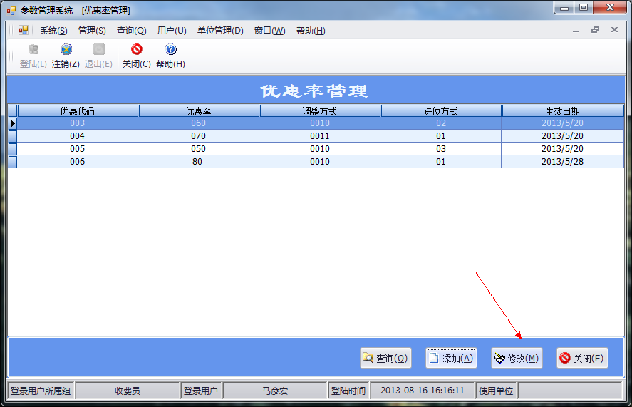

步骤二：在弹出的窗体中修改信息，修改完成后单击【保存】按钮。

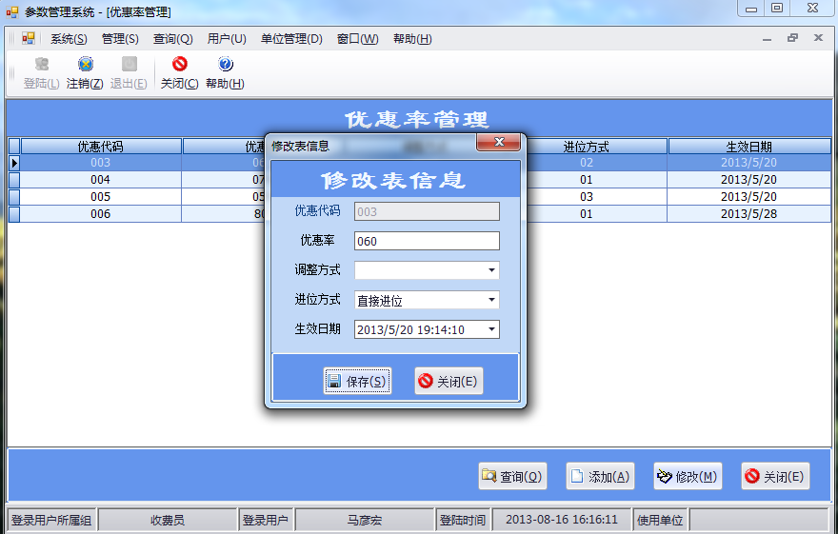

步骤三：完成操作。

#### 2.6.4 关闭

步骤一：单击【关闭】按钮，关闭【优惠率管理】主窗体。

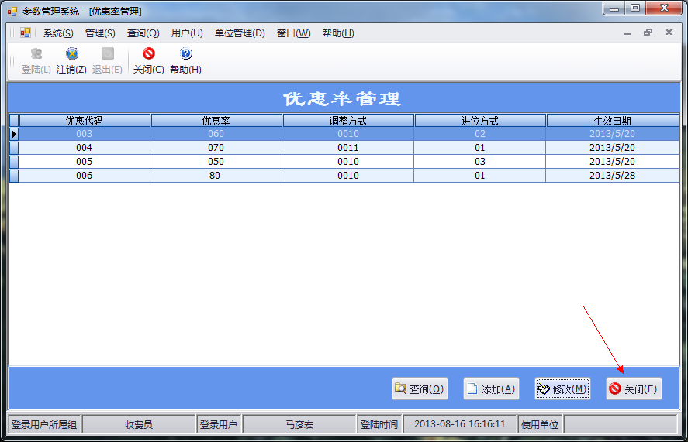

步骤二：完成【关闭】操作。

### 2.7 优惠车管理

单击【管理】菜单，选择【优惠车管理】。

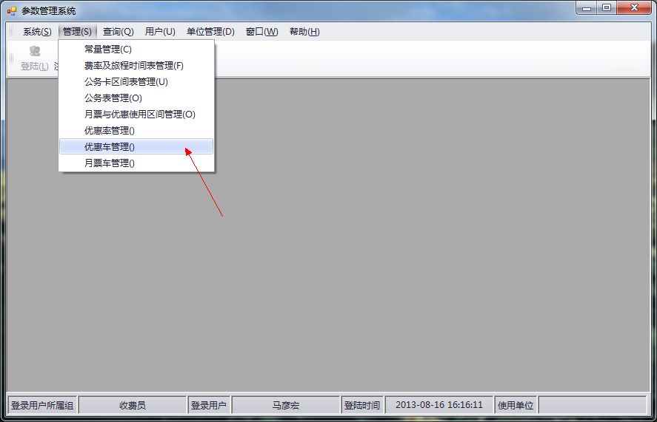

#### 2.7.1 查询

步骤一：选择要查询的优惠号、当前状态、使用单位，单击【查询】按钮。

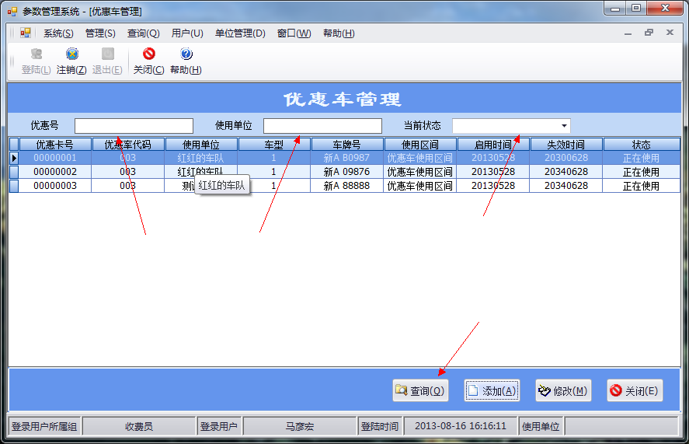

步骤二：完成查询操作。

#### 2.7.2 添加

步骤一：在【优惠车管理】主窗体中单击【添加】按钮。

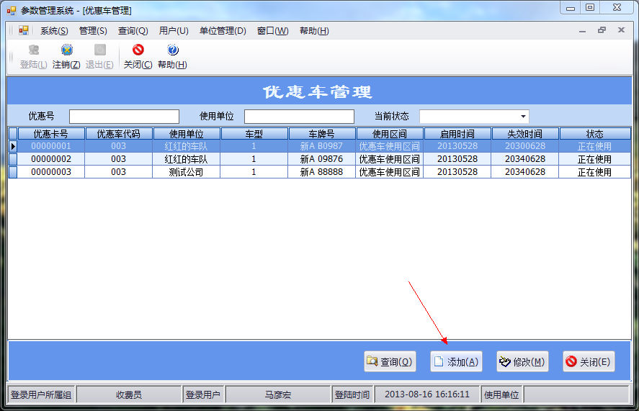

步骤二：在弹出的窗体中进行数据编辑，编辑完成后单击【保存】按钮。

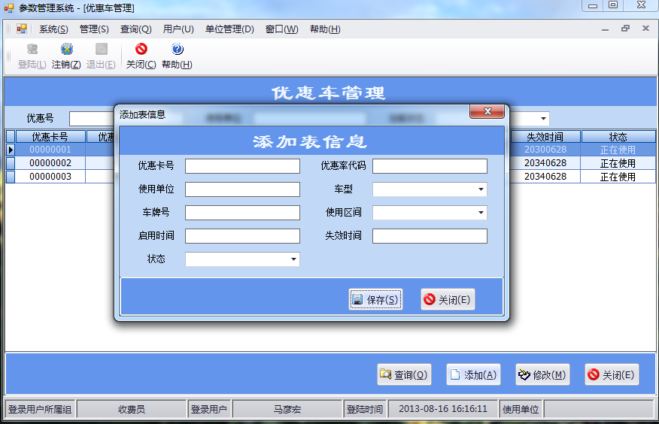

步骤三：完成添加操作。

#### 2.7.3 修改

步骤一：在【优惠车管理】主窗体中单击左键选中要修改的记录，单击【修改】按钮。

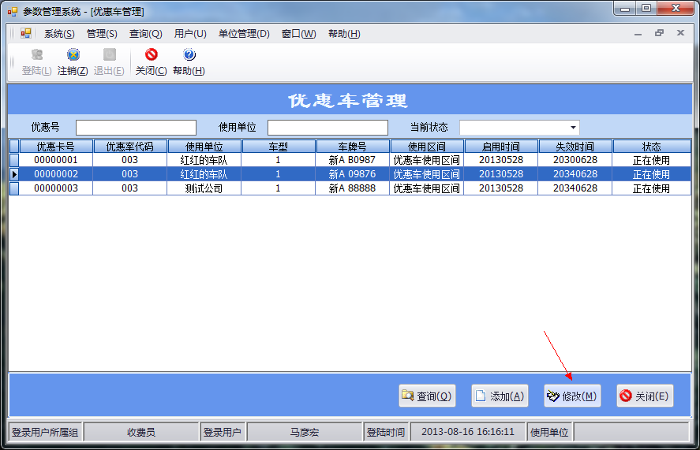

步骤二：在弹出的窗体中修改信息，修改完成后单击【保存】按钮。

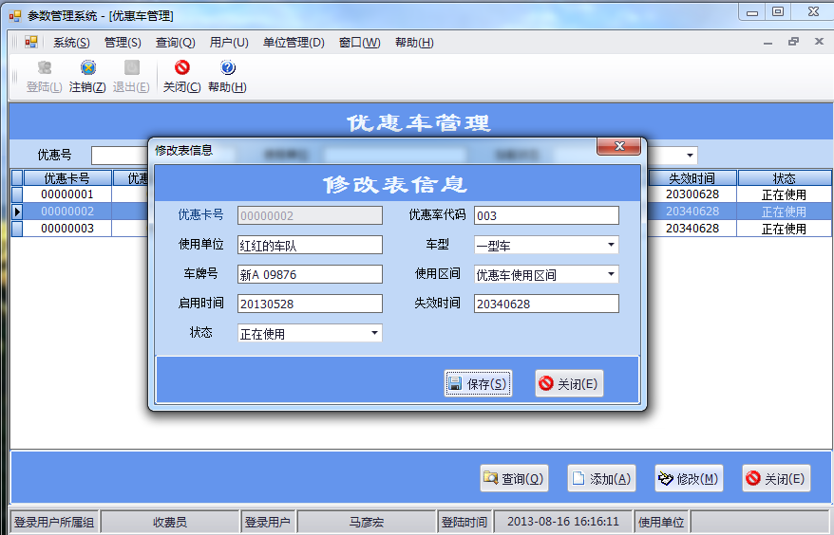

步骤三：完成操作。

#### 2.7.4 关闭

步骤一：单击【关闭】按钮，关闭【优惠车管理】主窗体。

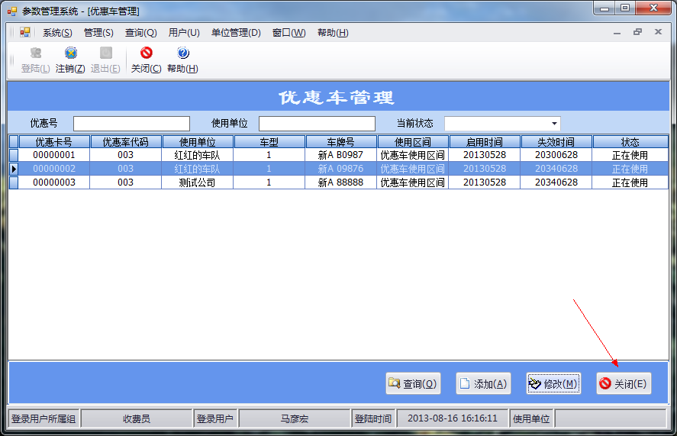

步骤二：完成【关闭】操作。

### 2.8 月票车管理

单击【管理】菜单，选择【月票车管理】。

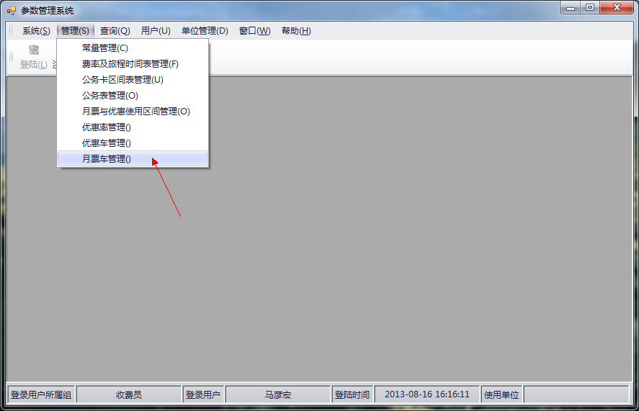

#### 2.8.1 查询

步骤一：选择要查询的优惠号、当前状态、使用单位，单击【查询】按钮。

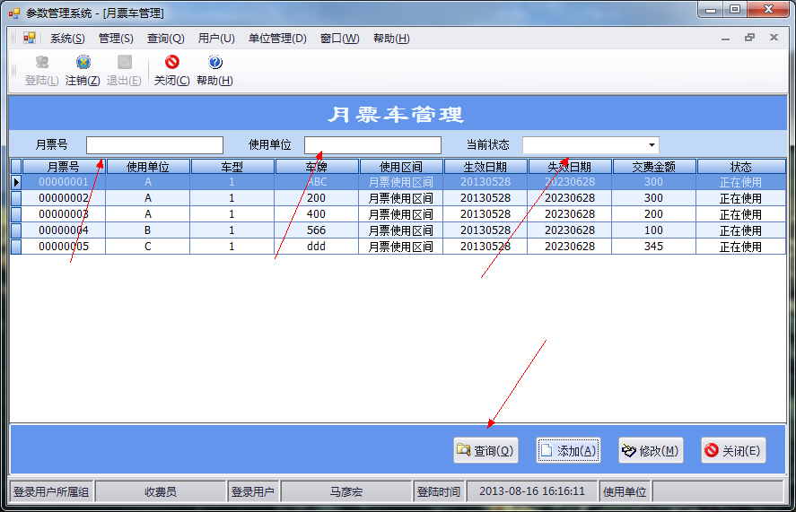

步骤二：完成查询操作。

#### 2.8.2 添加

步骤一：在【月票车管理】主窗体中单击【添加】按钮。

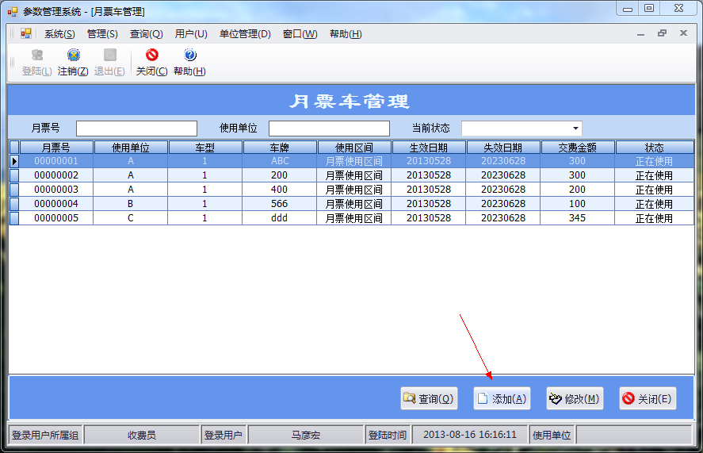

步骤二：在弹出的窗体中进行数据编辑，编辑完成后单击【保存】按钮。

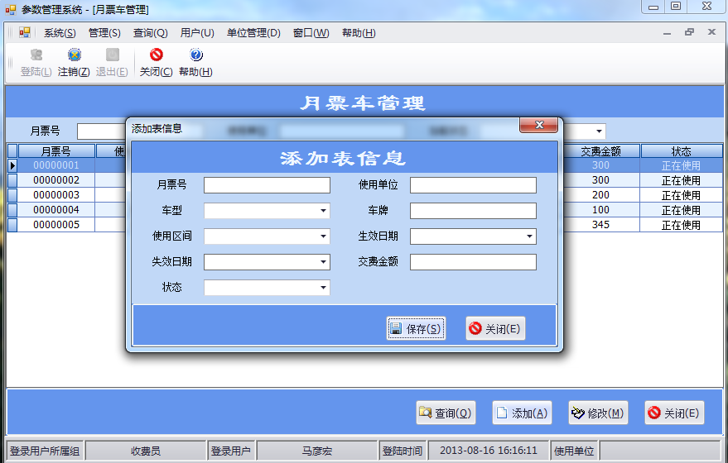

步骤三：完成添加操作。

#### 2.8.3 修改

步骤一：在【月票车管理】主窗体中单击左键选中要修改的记录，单击【修改】按钮。

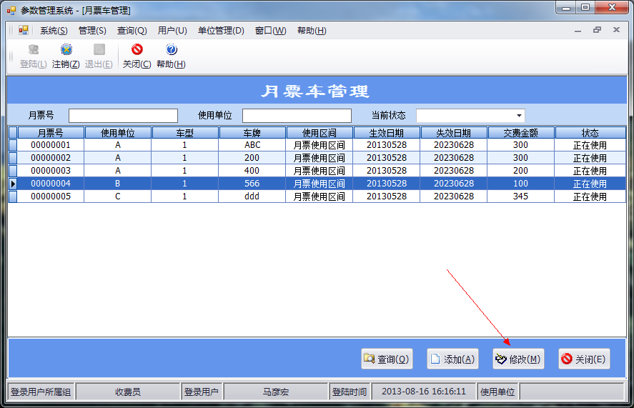

步骤二：在弹出的窗体中修改信息，修改完成后单击【保存】按钮。

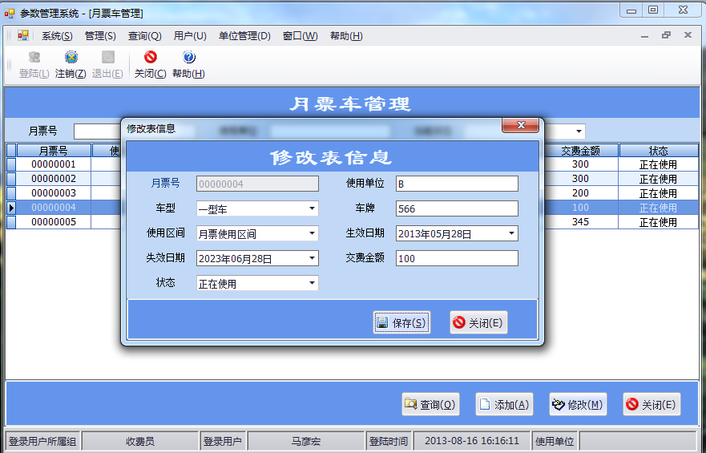

步骤三：完成操作。

#### 2.8.4 关闭

步骤一：单击【关闭】按钮，关闭【月票车管理】主窗体。

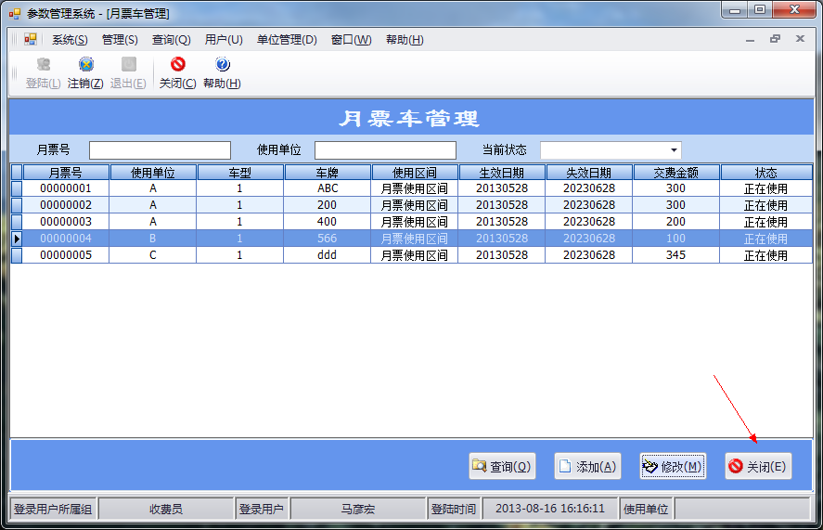

步骤二：完成【关闭】操作。

## 3查询

### 3.1 常量查询

单击【查询】菜单，选择【常量查询】。

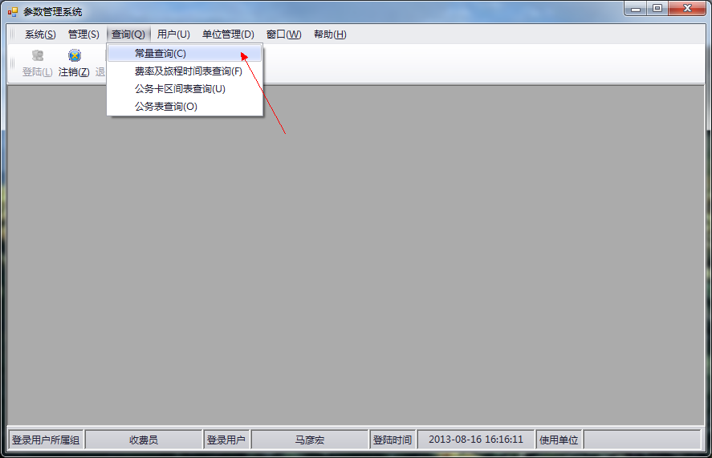

#### 3.1.1 查询

步骤一：选择要查询的出口路网、出口收费站号、版本号，单击【查询】按钮。

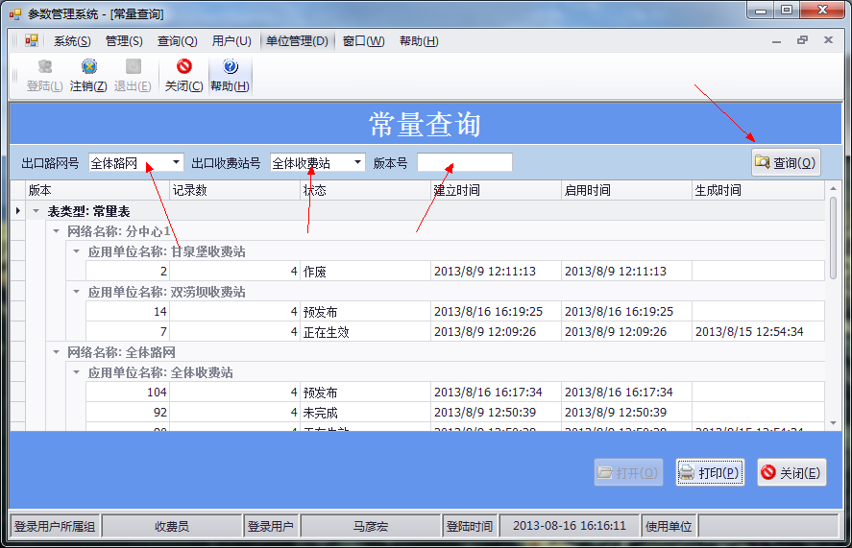

步骤二：完成操作。

#### 3.1.2 打开

步骤一：在常量查询主窗体中选中要打开的记录，单击【打开】按钮。

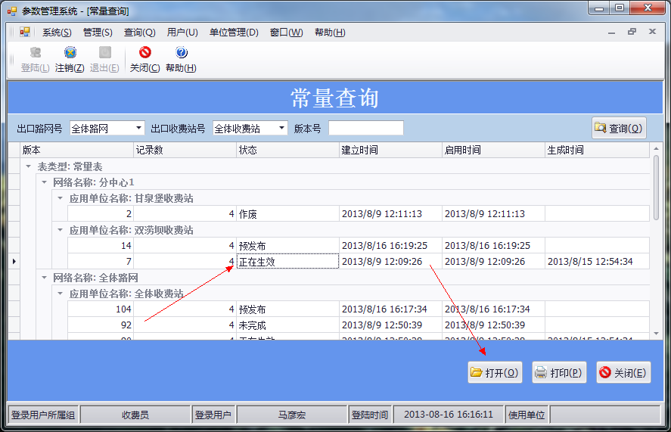

步骤二：在弹出的查看窗体中可以查看相关的信息。如果要关闭当前查看窗体，单击【关闭】按钮。

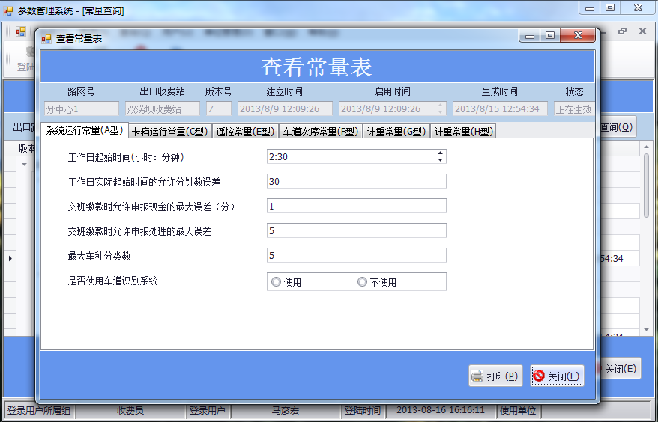

步骤三：完成打开操作。

#### 3.1.3 打印

步骤一：在【常量查询】主窗体中选中要打印的记录，单击【打印】按钮。

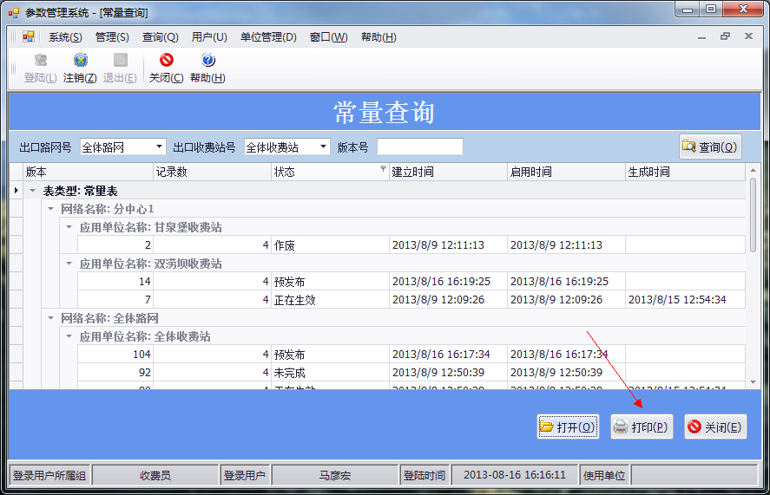

步骤二：在弹出的打印预览窗口中选择工具栏的【打印】图标。

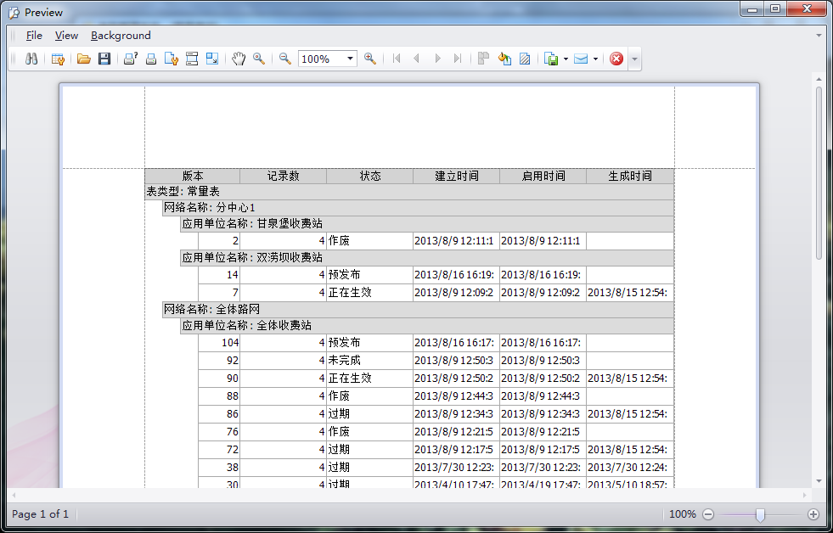

步骤三：在弹出的打印对话框中选择打印机等选项后进行后续的打印操作。



步骤四：打印操作完成。

#### 3.1.4 关闭

步骤一：单击【关闭】按钮，关闭常量查询主窗体。

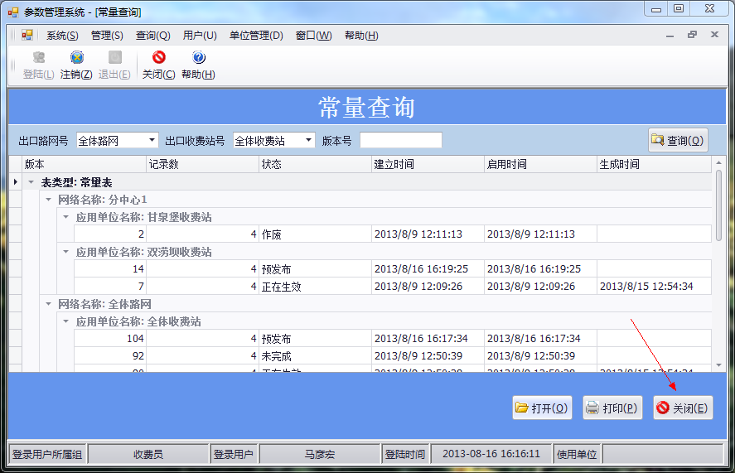

步骤二：完成【关闭】操作。

### 3.2 费率及旅程时间表查询

单击【查询】菜单，选择【费率及旅程事件表查询】。

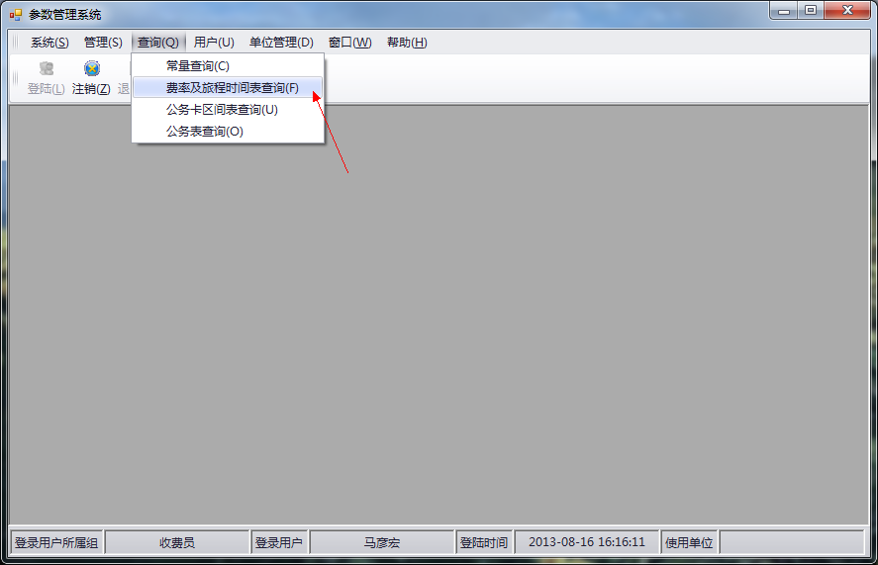

#### 3.2.1 查询

步骤一：选择要查询的出口路网、出口收费站号、版本号，单击【查询】按钮。

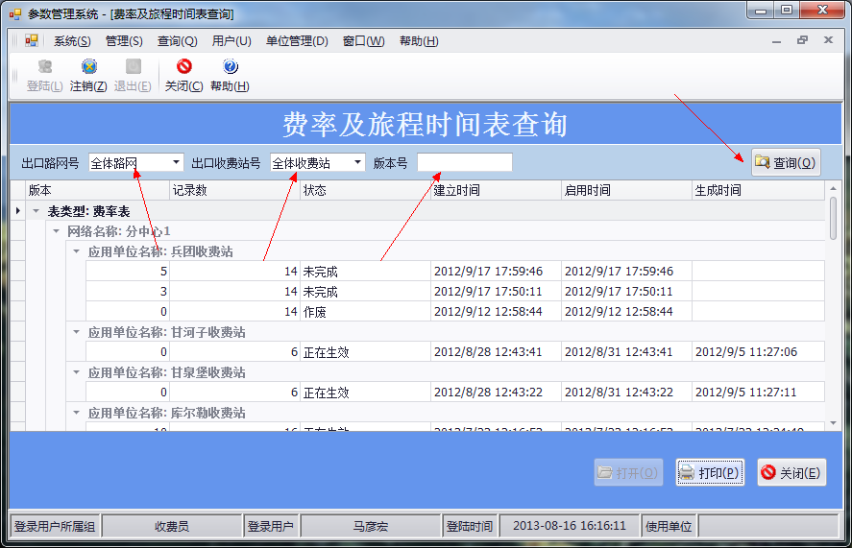

步骤二：完成操作。

#### 3.2.2 打开

步骤一：在费率及旅程时间表查询主窗体中选中要打开的记录，单击【打开】按钮。

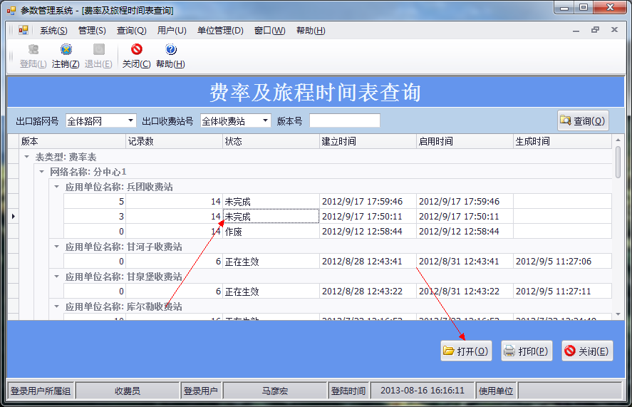

步骤二：在弹出的查看窗体中可以查看相关的信息。如果要关闭当前查看窗体，单击【关闭】按钮。

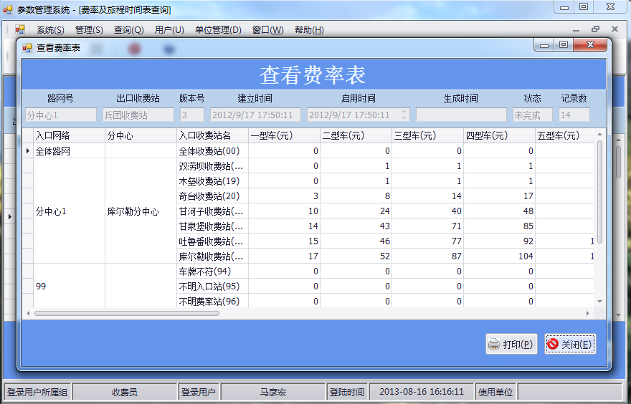

步骤三：完成打开操作。

#### 3.2.3 打印

步骤一：在【费率及旅程事件表查询】主窗体中选中要打印的记录，单击【打印】按钮。

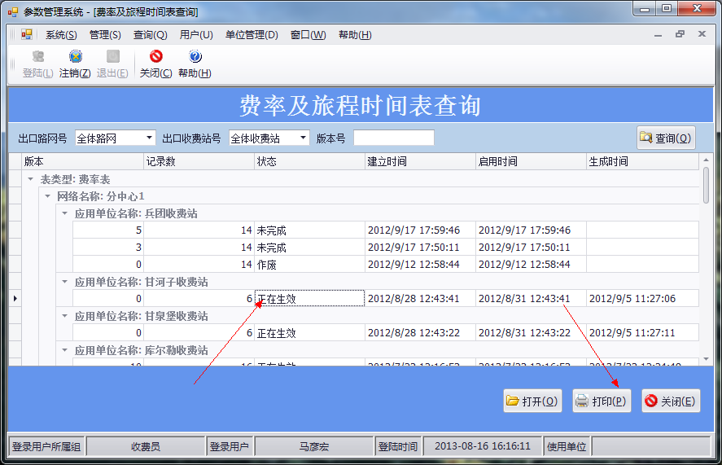

步骤二：在弹出的打印预览窗口中选择工具栏的【打印】图标。

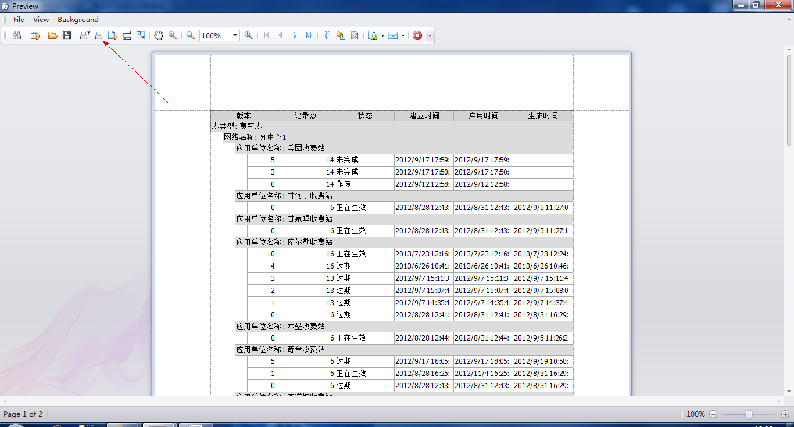

步骤三：在弹出的打印对话框中选择打印机等选项后进行后续的打印操作。



步骤四：打印操作完成。

#### 3.2.4 关闭

步骤一：单击【关闭】按钮，关闭【费率及旅程事件表查询】主窗体。

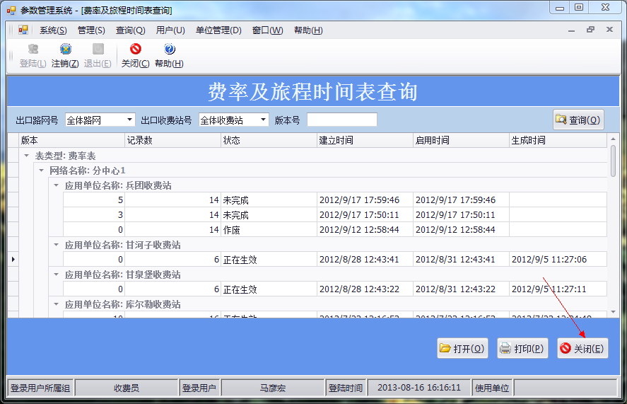

步骤二：完成【关闭】操作。

### 3.3 公务卡区间表查询

单击【查询】菜单，选择【公务卡区间表查询】。

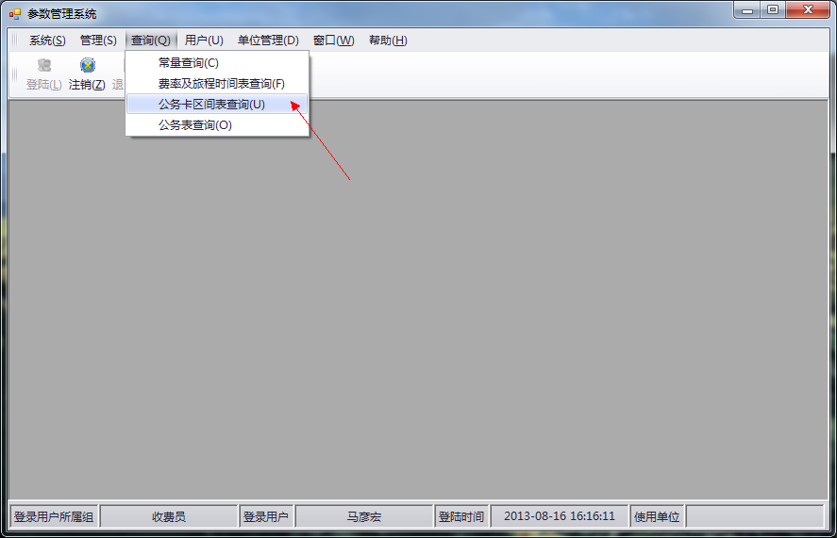

#### 3.3.1 查询

步骤一：选择要查询的出口路网、出口收费站号、版本号，单击【查询】按钮。

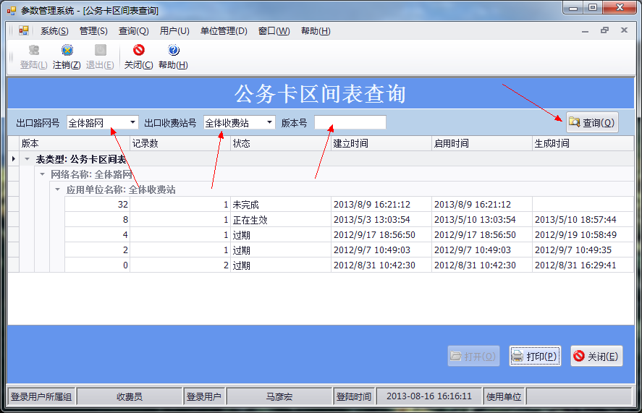

步骤二：完成操作。

#### 3.3.2 打开

步骤一：在公务卡区间表查询主窗体中选中要打开的记录，单击【打开】按钮。

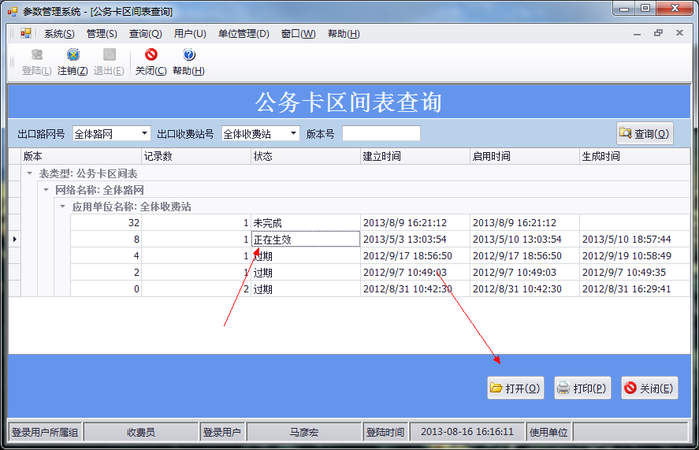

步骤二：在弹出的查看窗体中可以查看相关的信息。如果要关闭当前查看窗体，单击【关闭】按钮。

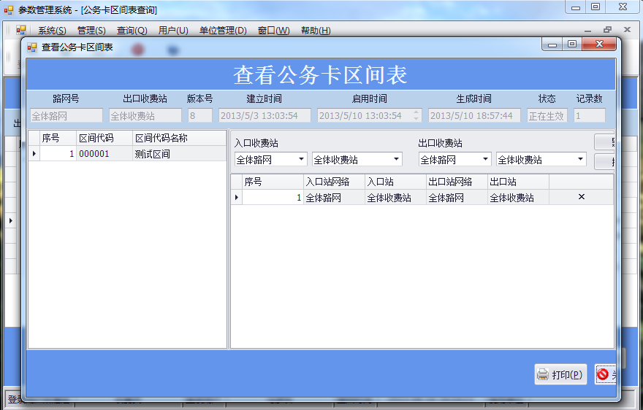

步骤三：完成打开操作。

#### 3.3.3 打印

步骤一：在【公务卡区间表查询】主窗体中选中要打印的记录，单击【打印】按钮。

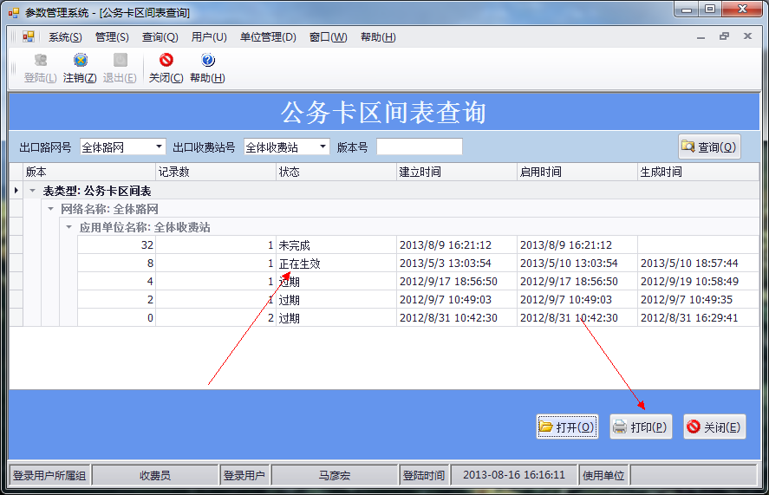

步骤二：在弹出的打印预览窗口中选择工具栏的【打印】图标。

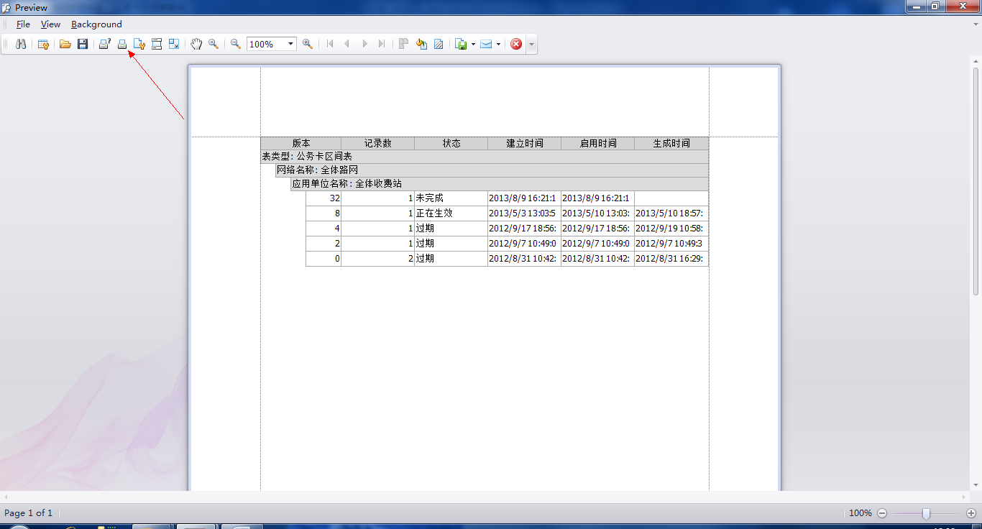

步骤三：在弹出的打印对话框中选择打印机等选项后进行后续的打印操作。



步骤四：打印操作完成。

#### 3.3.4 关闭

步骤一：单击【关闭】按钮，关闭【公务卡区间表查询】主窗体。

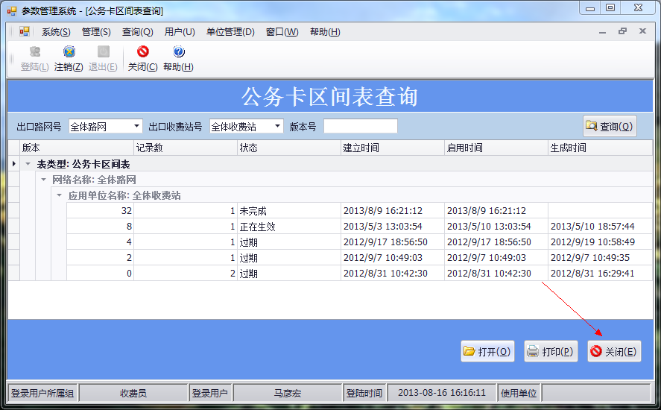

步骤二：完成【关闭】操作。

### 3.4 公务表查询

单击【查询】菜单，选择【公务表查询】。

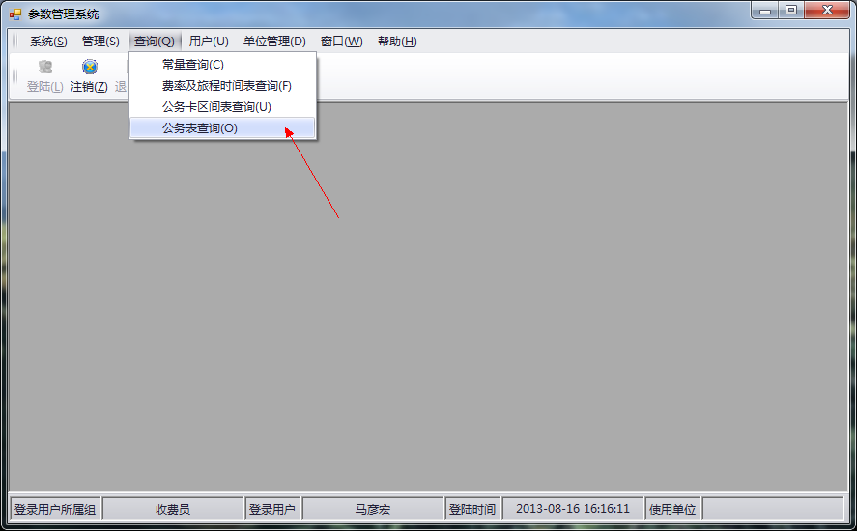

#### 3.4.1 查询

步骤一：设置要查询的出口路网、出口收费站号、版本号，单击【查询】按钮。

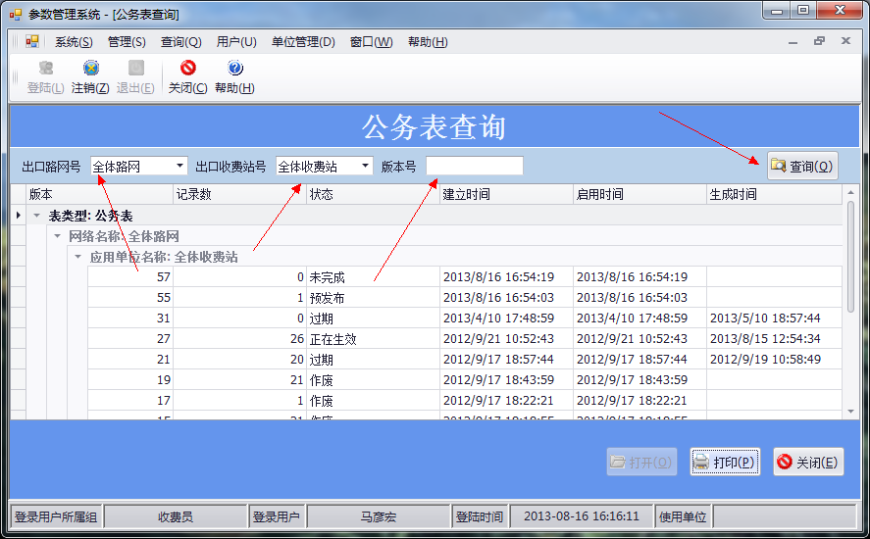

步骤二：完成操作。

#### 3.4.2 打开

步骤一：在公务表查询主窗体中选中要打开的记录，单击【打开】按钮。

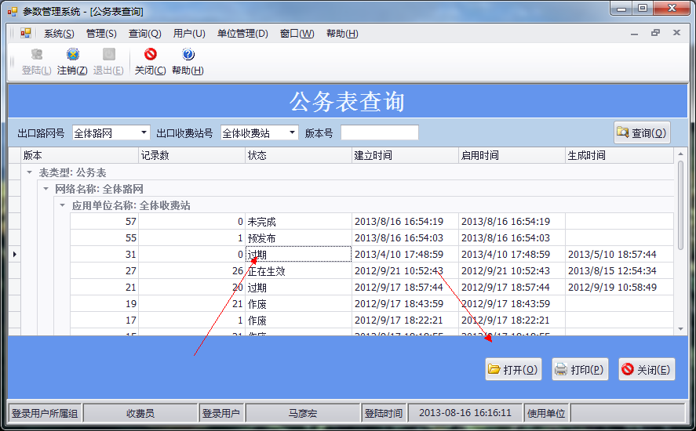

步骤二：在弹出的查看窗体中可以查看相关的信息。如果要关闭当前查看窗体，单击【关闭】按钮。

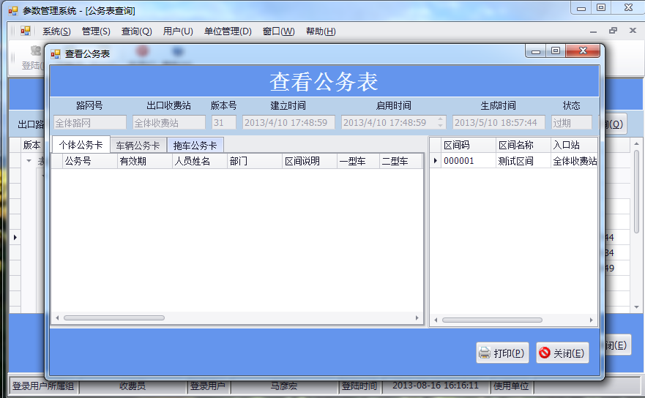

步骤三：完成打开操作。

#### 3.4.3 打印

步骤一：在【公务表查询】主窗体中选中要打印的记录，单击【打印】按钮。

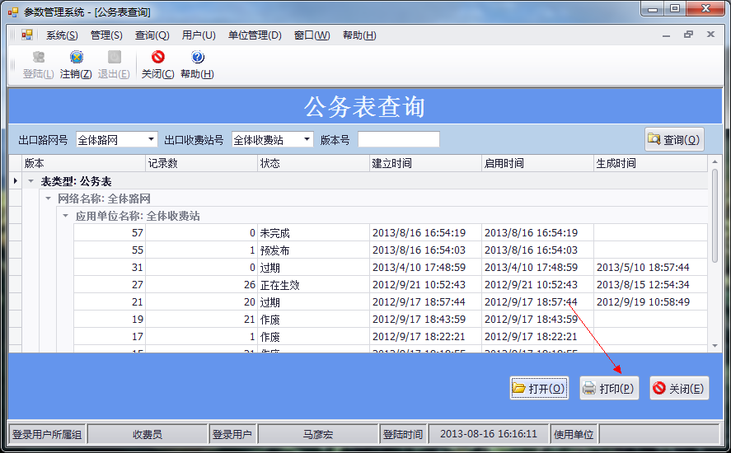

步骤二：在弹出的打印预览窗口中选择工具栏的【打印】图标。

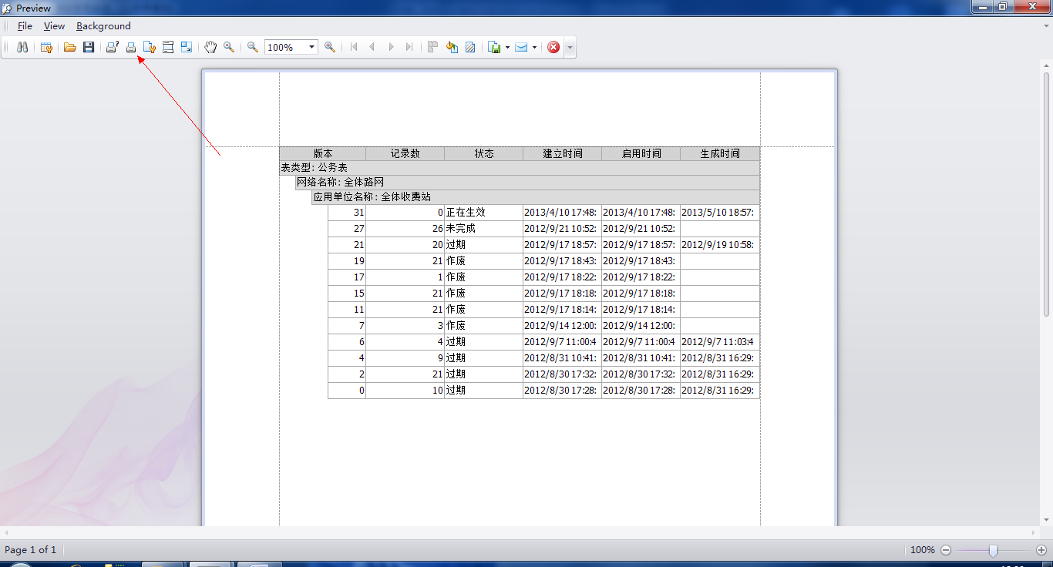

步骤三：在弹出的打印对话框中选择打印机等选项后进行后续的打印操作。



步骤四：打印操作完成。

#### 3.4.4 关闭

步骤一：单击【关闭】按钮，关闭【公务表查询】主窗体。

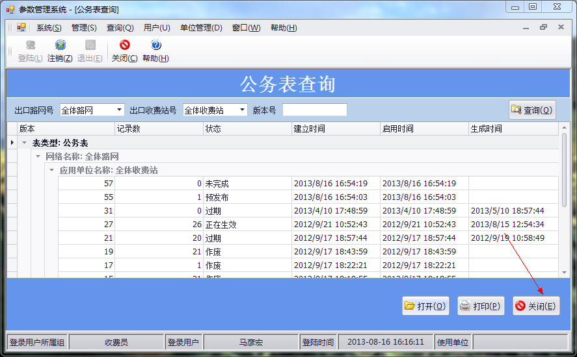

步骤二：完成【关闭】操作。

## 4用户

### 4.1 角色管理

单击【用户】菜单，选择【角色管理】。

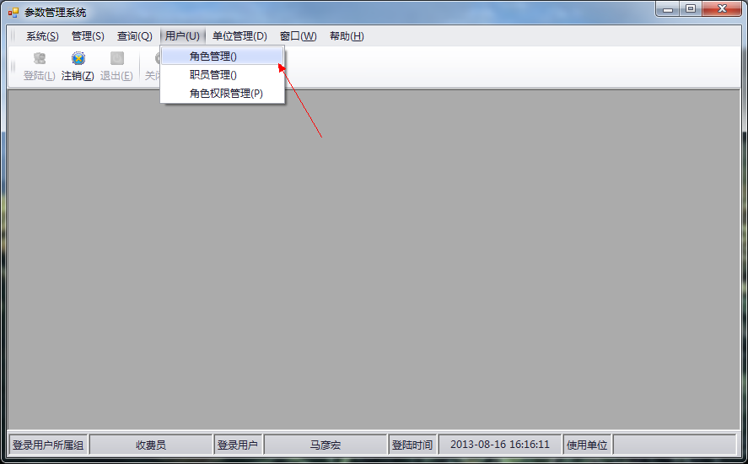

#### 4.1.1 查询

步骤一：选择要查询的优惠号、当前状态、使用单位，单击【查询】按钮。

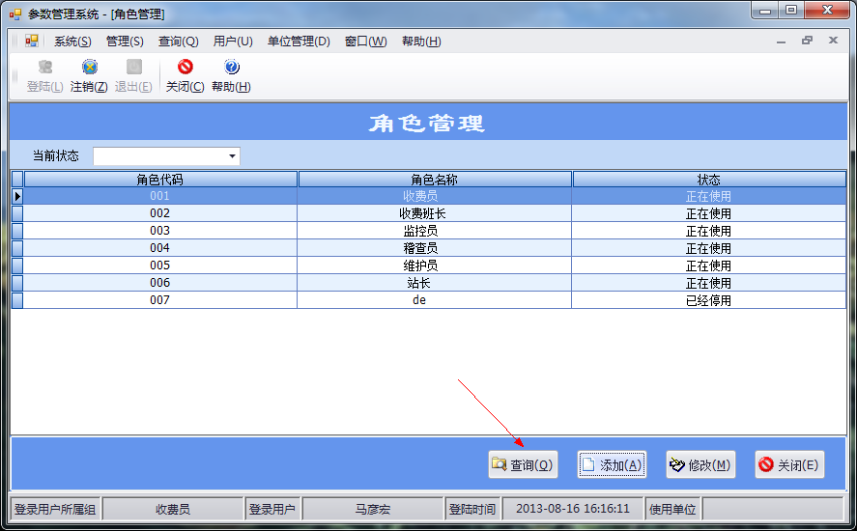

步骤二：完成查询操作。

#### 4.1.2 添加

步骤一：在【角色管理】主窗体中单击【添加】按钮。

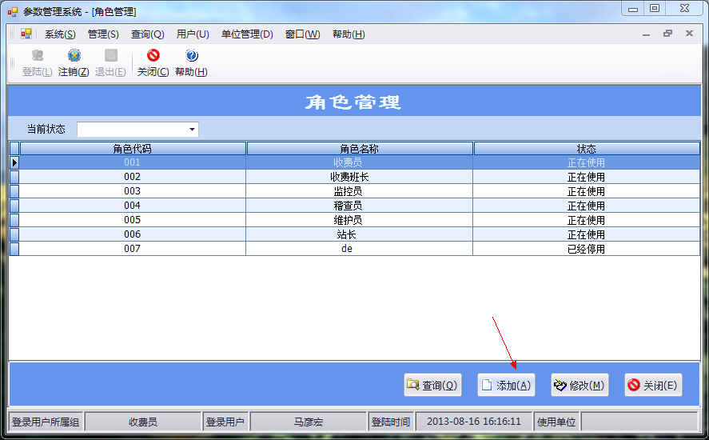

步骤二：在弹出的窗体中进行数据编辑，编辑完成后单击【保存】按钮。

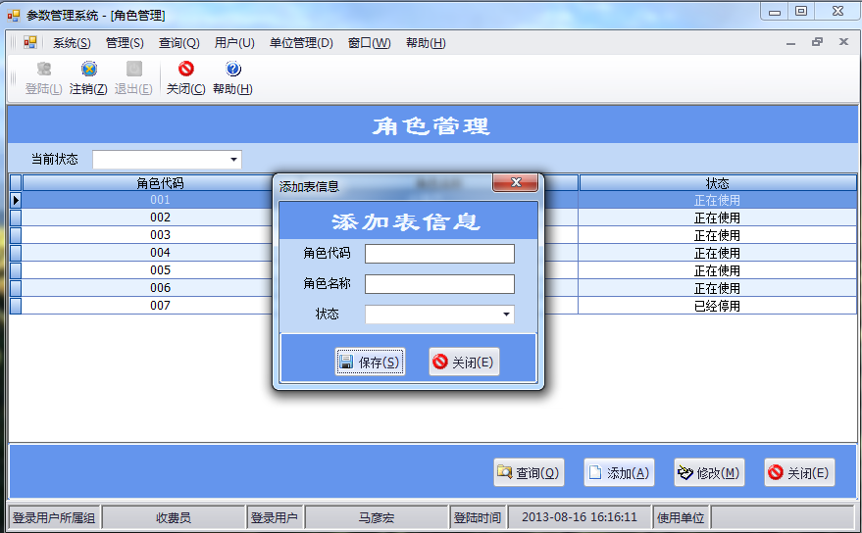

步骤三：完成添加操作。

#### 4.1.3 修改

步骤一：在【角色管理】主窗体中单击左键选中要修改的记录，单击【修改】按钮。

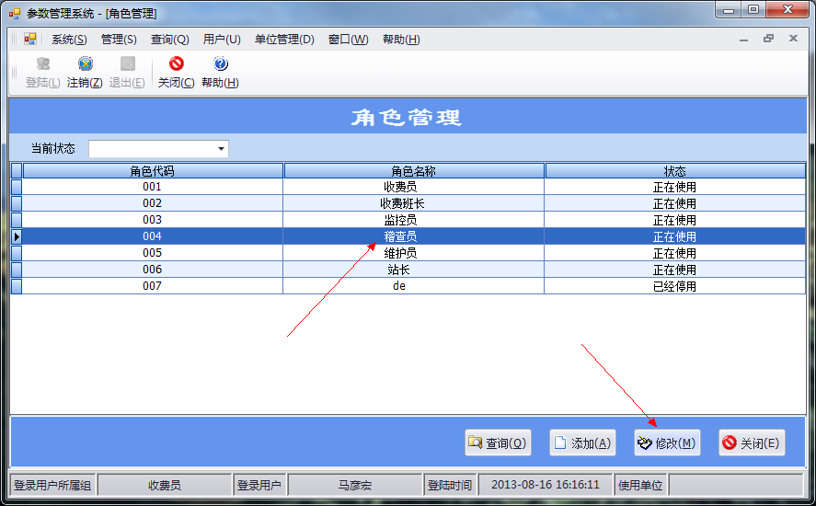

步骤二：在弹出的窗体中修改信息，修改完成后单击【保存】按钮。

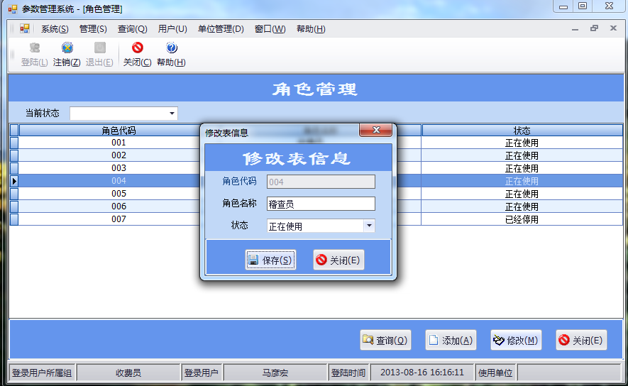

步骤三：完成操作。

#### 4.1.4 关闭

步骤一：单击【关闭】按钮，关闭角色管理主窗体。

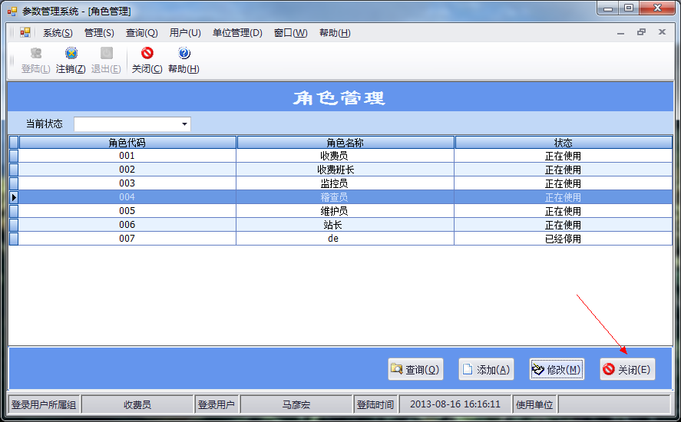

步骤二：完成【关闭】操作。

### 4.2 职员管理

单击【用户】菜单，选择【职员管理】。

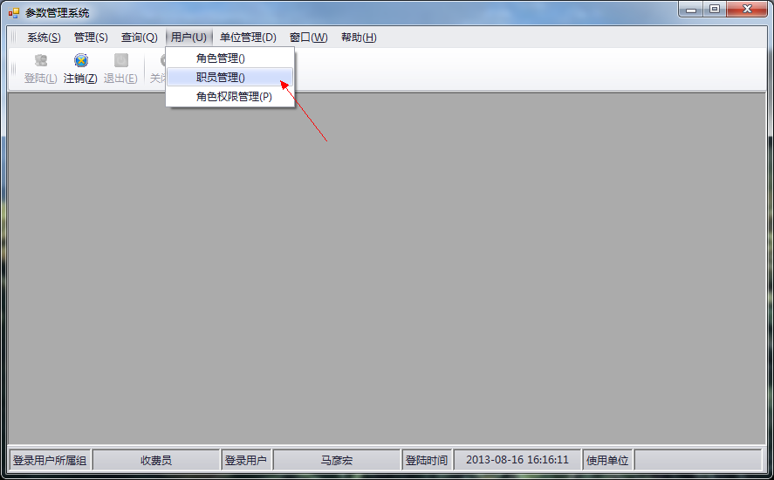

#### 4.2.1 查询

步骤一：选择要查询的职员编号、职员姓名等查询条件，单击【查询】按钮。

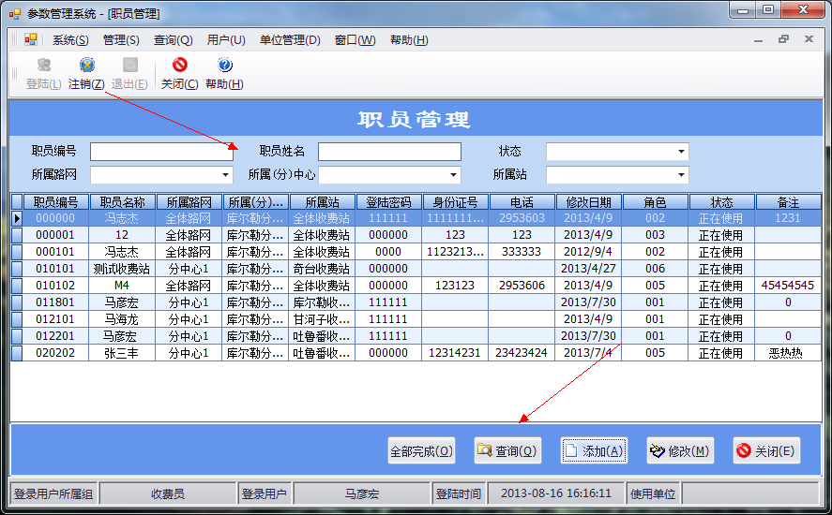

步骤二：完成【查询】操作。

#### 4.2.2 添加

步骤一：在【职员管理】主窗体中单击【添加】按钮。

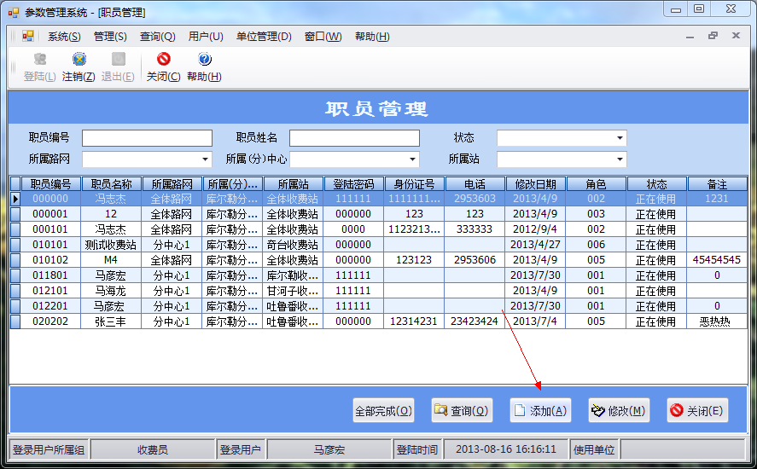

步骤二：在弹出的窗体中进行数据编辑，编辑完成后单击【保存】按钮。

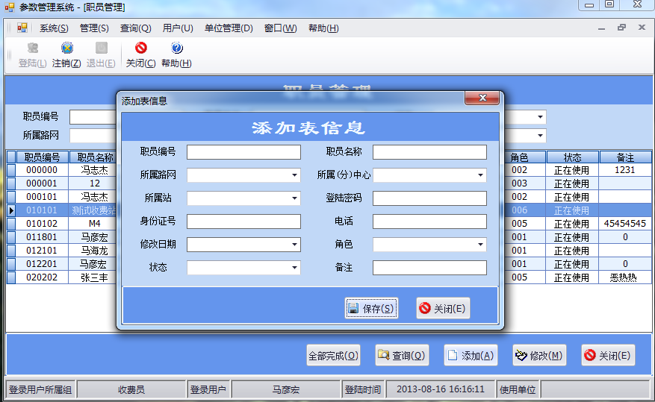

步骤三：单击【全部完成】按钮，完成操作。

#### 4.2.3 修改

步骤一：在【职员管理】主窗体中单击左键选中要修改的记录，单击【修改】按钮。

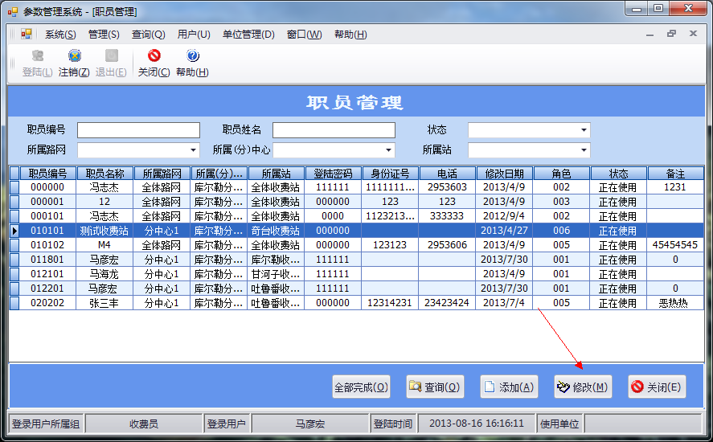

步骤二：在弹出的窗体中修改信息，修改完成后单击【保存】按钮。

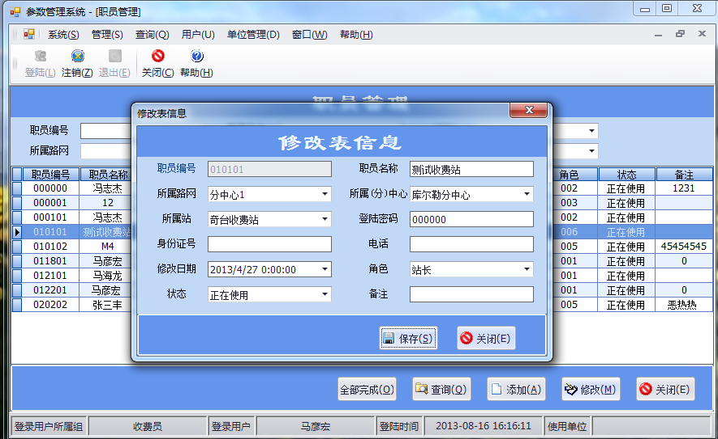

步骤三：单击【全部完成】按钮，完成操作。

#### 4.2.4 关闭

步骤一：单击【关闭】按钮，关闭【职员管理】主窗体。

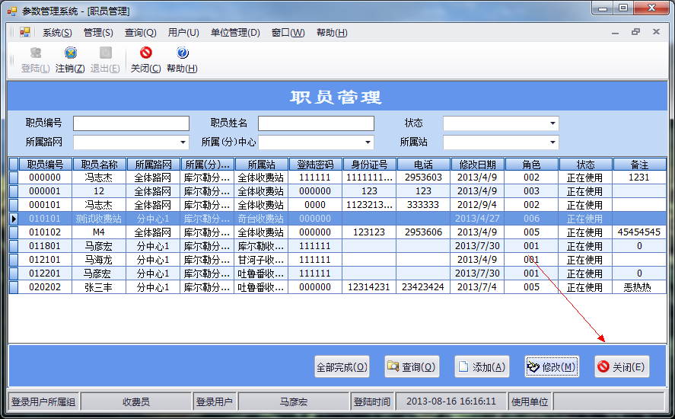

步骤二：完成【关闭】操作。

### 4.3 角色权限管理

单击【用户】菜单，选择【角色权限管理】。

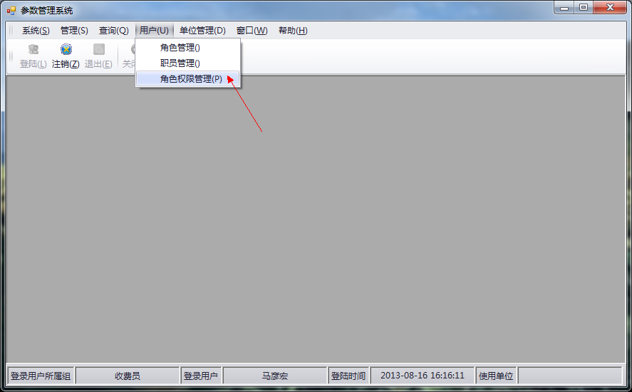

#### 4.3.1 保存

步骤一：在左侧的树型角色目录里选中要编辑的角色，在右侧权限分配树型结构中选择权限。

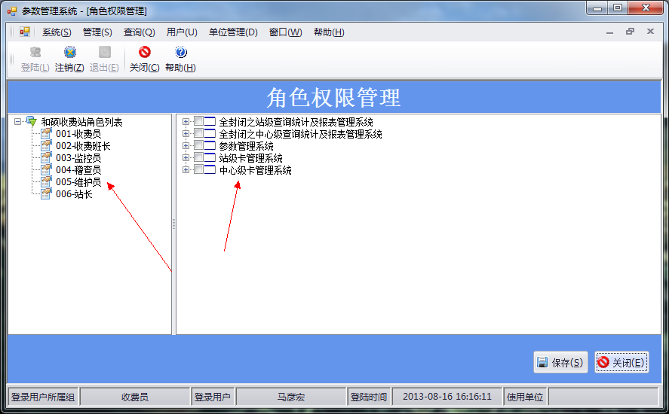

步骤二：单击【保存】按钮，完成操作。

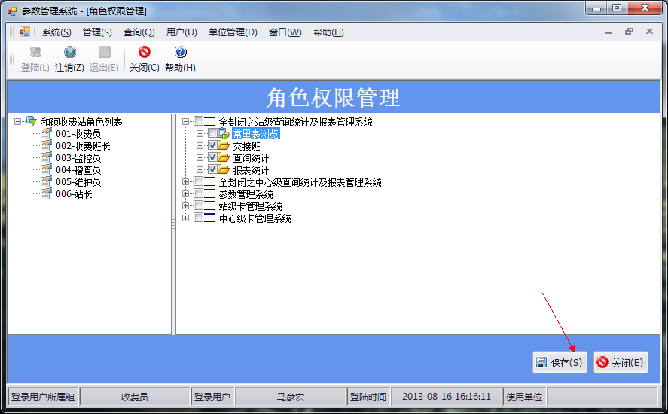

#### 4.3.2 关闭

步骤一：单击【关闭】按钮，关闭角色管理主窗体。

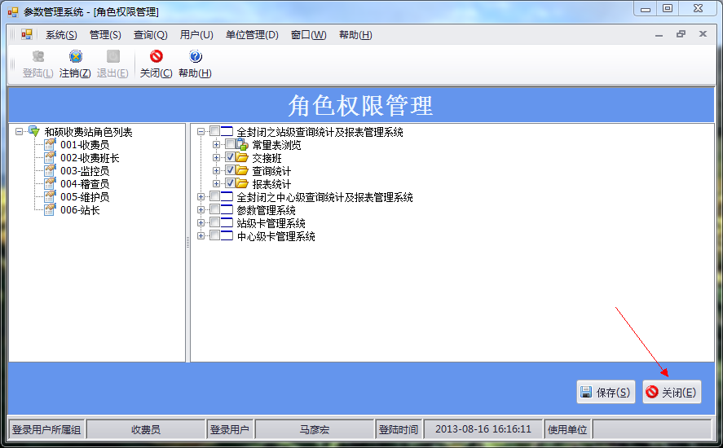

步骤二：完成【关闭】操作。

## 5单位管理

### 5.1 区域管理

单击【单位管理】菜单，选择【区域管理】。

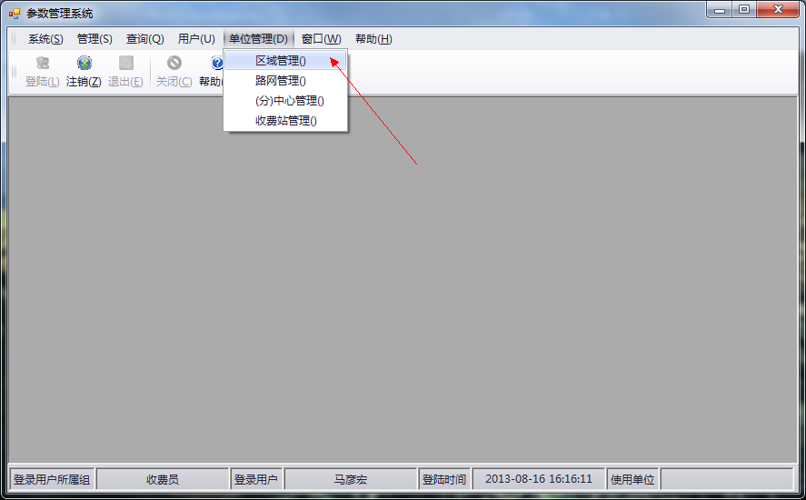

#### 5.1.1 查询

步骤一：单击【区域管理】主界面的【查询】按钮，进行查询。

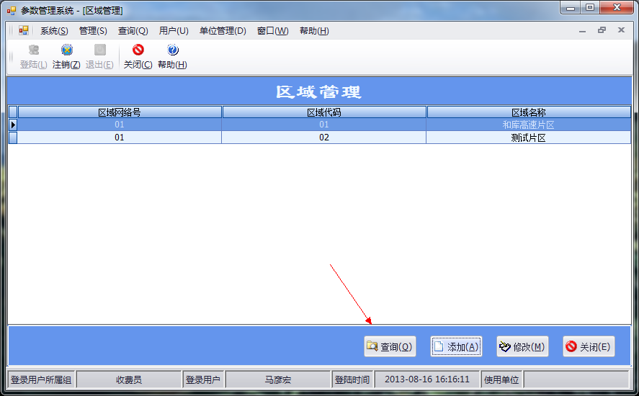

步骤二：完成查询操作。

#### 5.1.2 添加

步骤一：单击【区域管理】主界面的【添加】按钮。

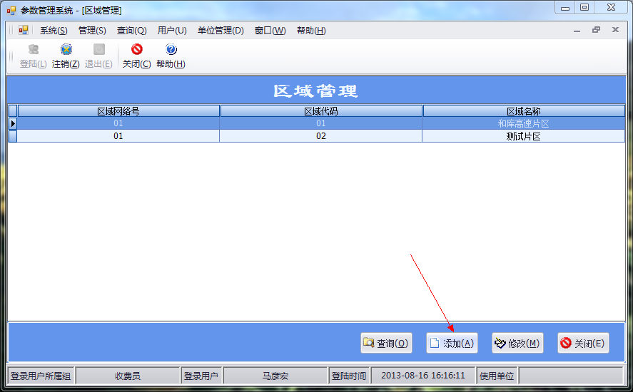

步骤二：在弹出的添加表信息窗体中填写信息，填写完成后单击【保存】按钮。如果要关闭添加信息窗体，单击【关闭】按钮。

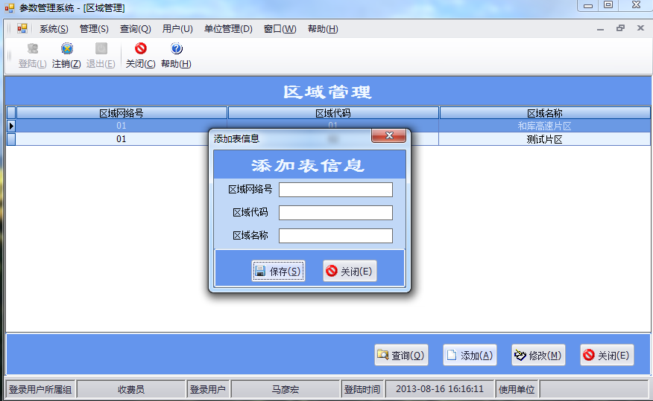

步骤三：完成添加操作。

#### 5.1.3 修改

步骤一：选中【区域管理】主界面中需要修改的记录，单击【修改】按钮。

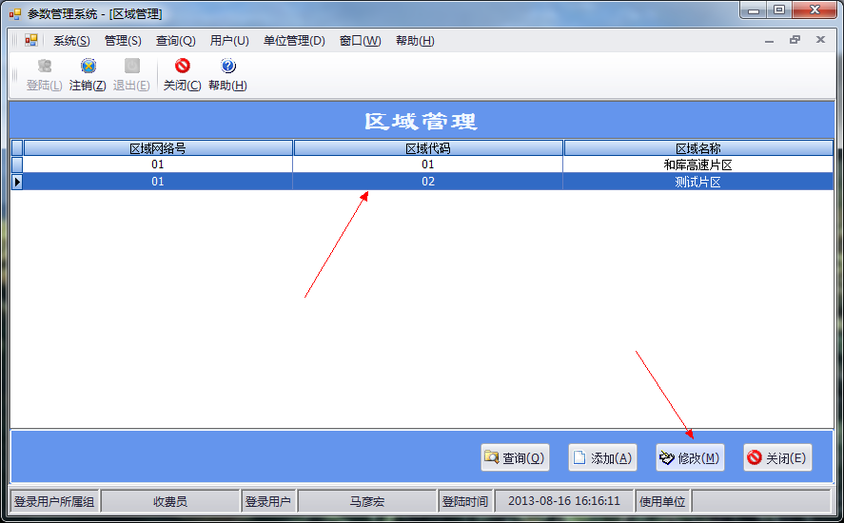

步骤二：在弹出的修改信息窗体中修改信息，修改完成后单击【保存】按钮。如果要关闭修改信息窗体，单击【关闭】按钮。

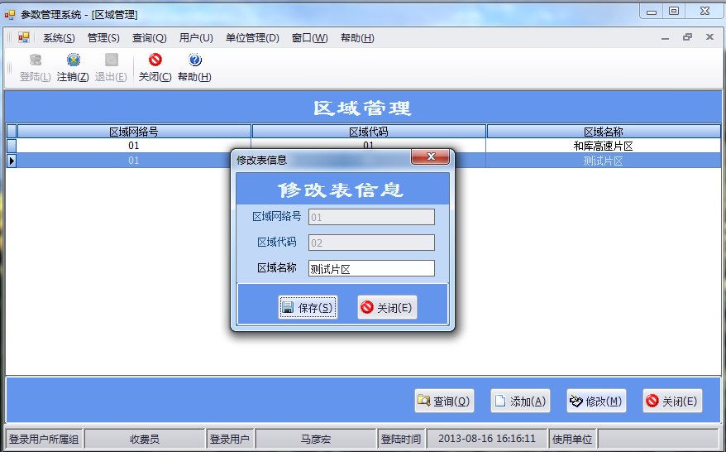

步骤三：完成修改操作。

#### 5.1.4 关闭

步骤一：如果要关闭【区域管理】主窗体，单击【关闭】按钮。

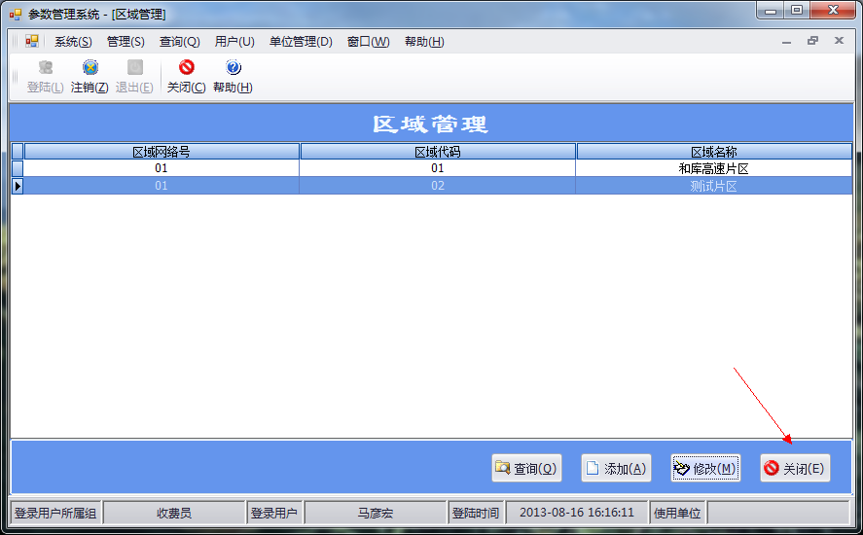

步骤二：完成关闭操作。

### 5.2 路网管理

单击【单位管理】菜单，选择【路网管理】。

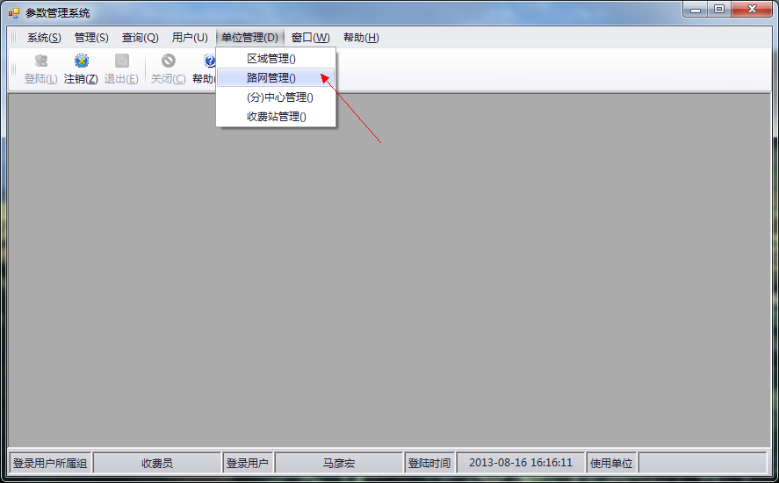

#### 5.2.1 查询

步骤一：单击【路网管理】主窗体的【查询】按钮。

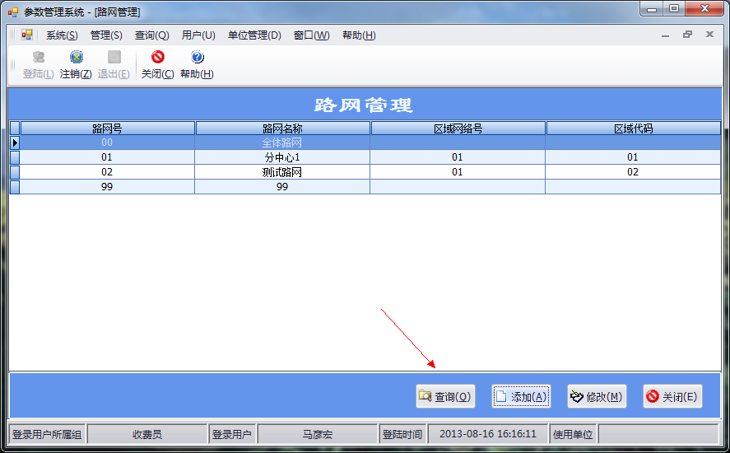

步骤二：完成查询操作。

#### 5.2.2 添加

步骤一：单击【路网管理】主窗体的【添加】按钮。

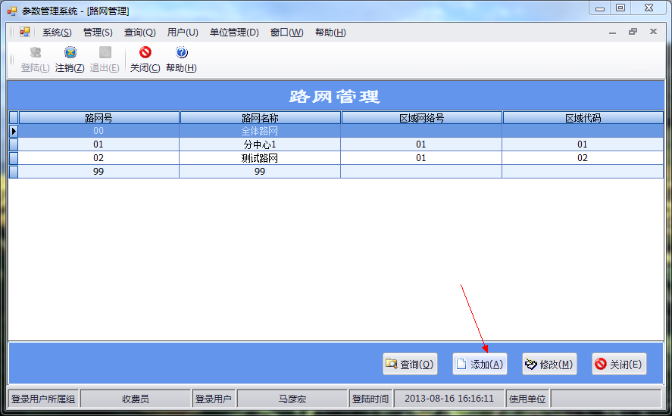

步骤二：在弹出的添加信息窗体中填写信息，完成填写后单击【保存】按钮。如果要关闭添加信息窗体，单击【关闭】按钮。

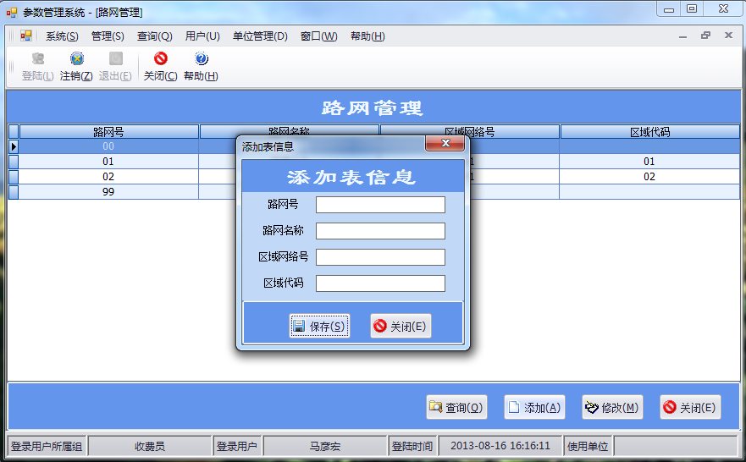

步骤三：完成添加操作。

#### 5.2.3 修改

步骤一：选中【路网管理】主窗体中需要修改的记录，单击【修改】按钮。

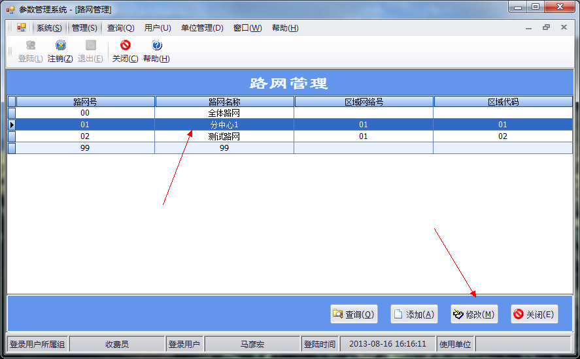

步骤二：在弹出的修改信息窗体中修改信息，完成填写后单击【保存】按钮。如果要关闭修改信息窗体，单击【关闭】按钮。

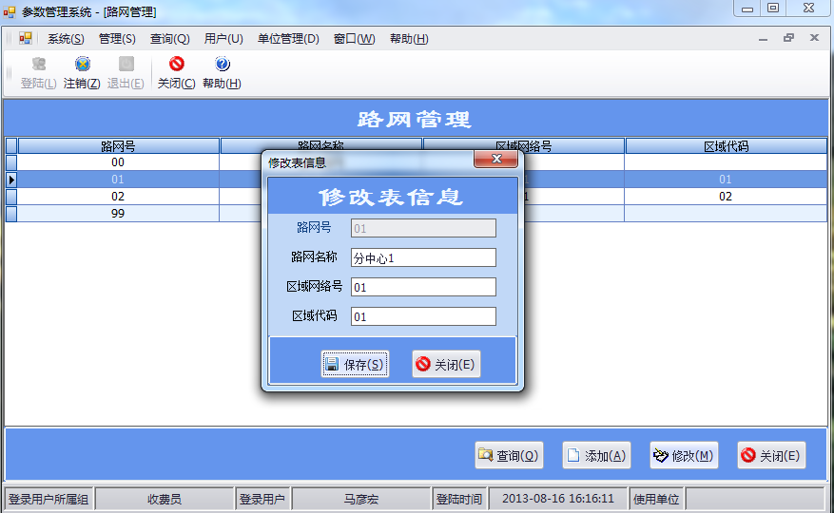

步骤三：完成修改操作。

#### 5.2.4 关闭

步骤一：单击【路网管理】主窗体的【关闭】按钮查询信息。

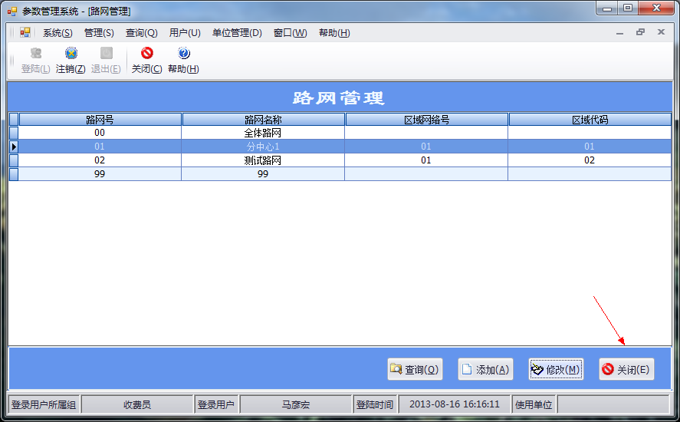

步骤二：完成关闭操作。

### 5.3 (分)中心管理

单击【（分）中心管理】菜单，选择【（分）中心管理】。

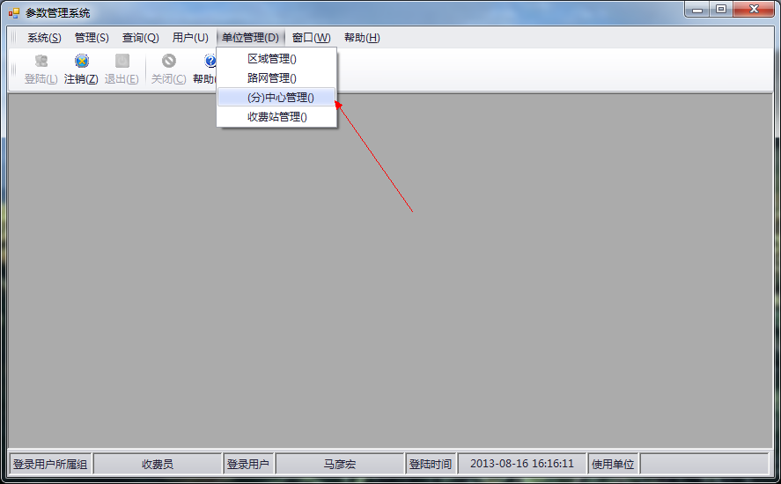

#### 5.3.1 查询

步骤一：单击【（分）中心管理】主窗体的【查询】按钮查询信息，也可以使用左上角的查询状态条件来进行查询。

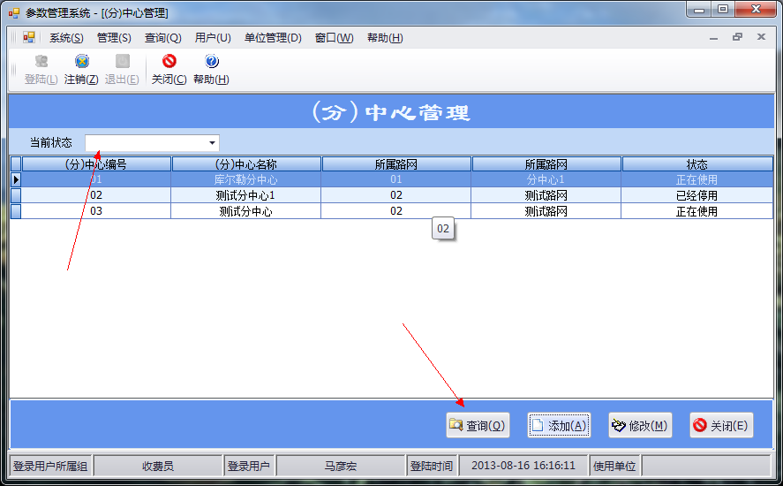

步骤二：完成查询操作。

#### 5.3.2 添加

步骤一：单击【（分）中心管理】主窗体的【添加】按钮。

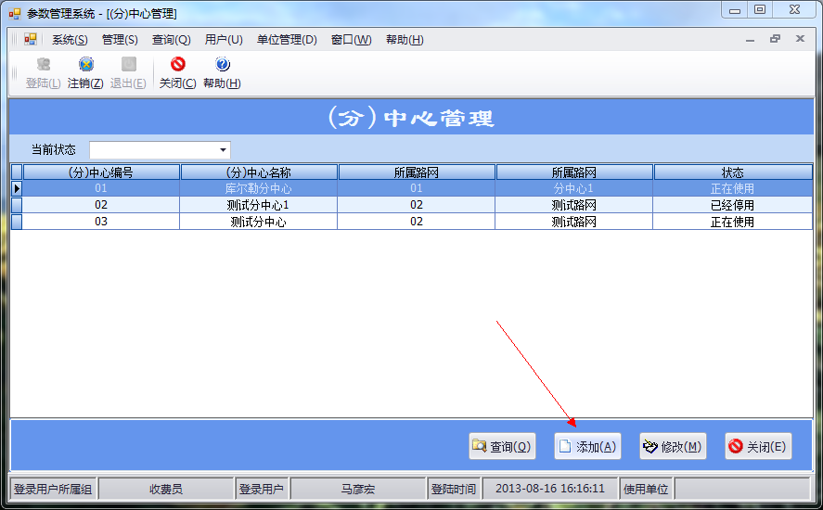

步骤二：在弹出的添加信息窗体中填写信息，完成填写后单击【保存】按钮。如果要关闭添加信息窗体，单击【关闭】按钮。

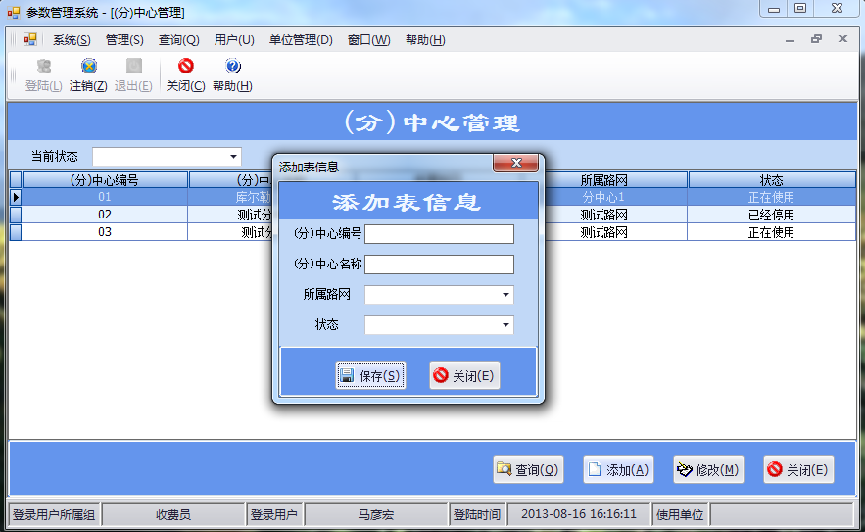

步骤三：完成添加操作。

#### 5.3.3 修改

步骤一：选中【（分）中心管理】主界面中需要修改的记录，单击【修改】按钮。

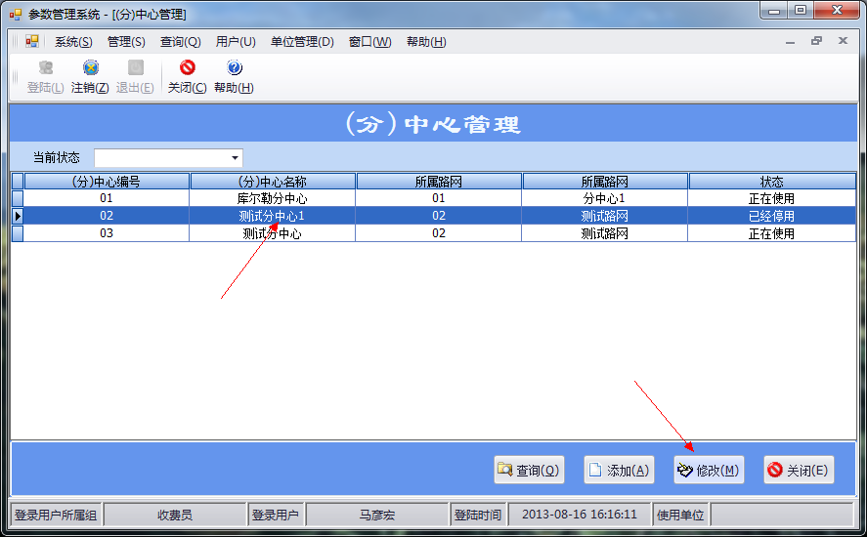

步骤二：在弹出的修改信息窗体中修改信息，完成修改后单击【保存】按钮。如果要关闭修改信息窗体，单击【关闭】按钮。

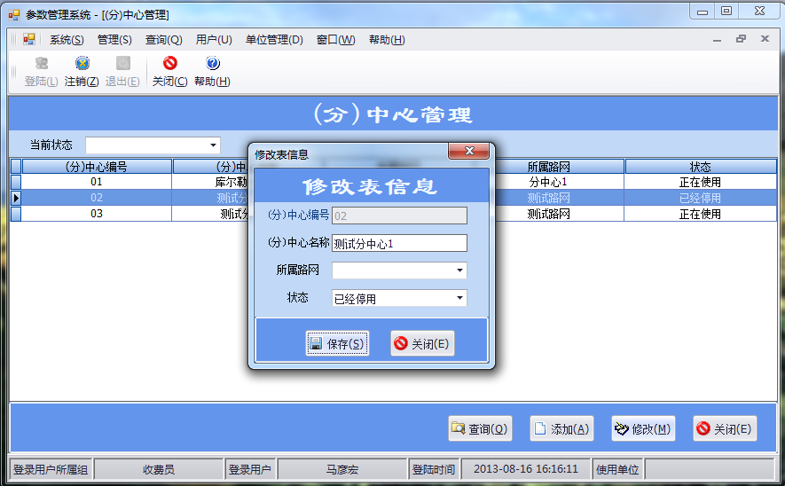

步骤三：完成修改操作。

#### 5.3.4 关闭

步骤一：单击【（分）中心管理】主窗体的【关闭】按钮查询信息。

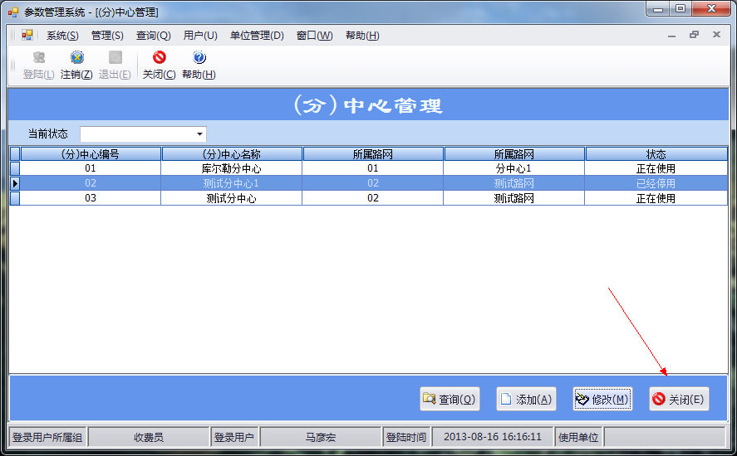

步骤二：完成关闭操作。

### 5.4收费站管理

单击【收费站管理】菜单，选择【收费站管理】。

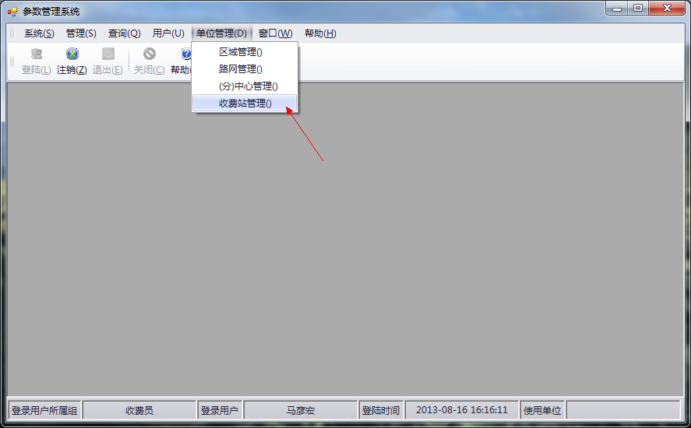

#### 5.4.1 查询

步骤一：单击【收费站管理】主窗体的【查询】按钮。

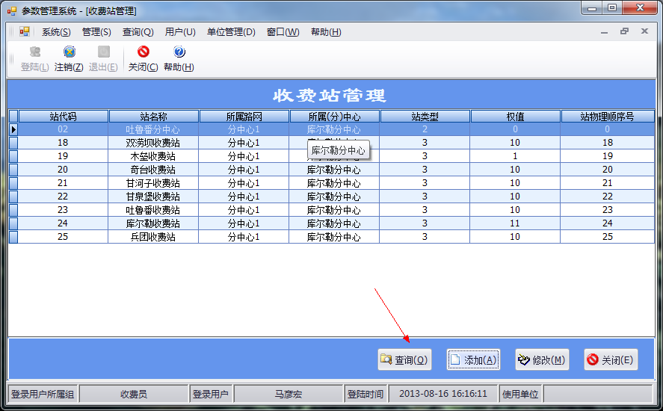

步骤二：完成查询操作。

#### 5.4.2 添加

步骤一：单击【收费站管理】主窗体的【添加】按钮。

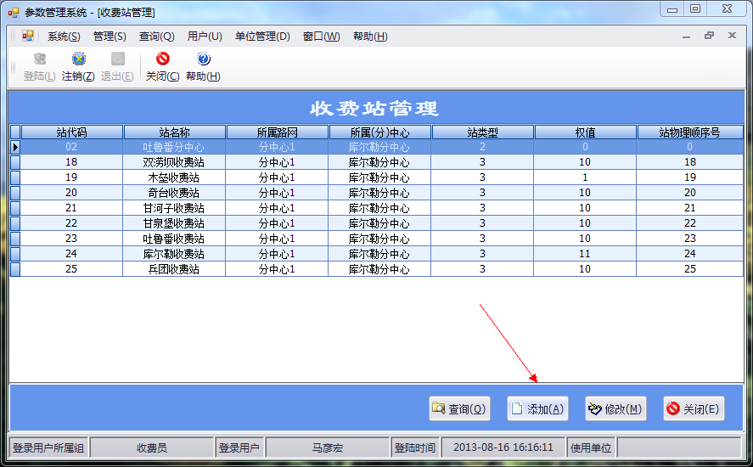

步骤二：在弹出的添加信息窗体中填写信息，完成填写后单击【保存】按钮。如果要关闭添加信息窗体，单击【关闭】按钮。

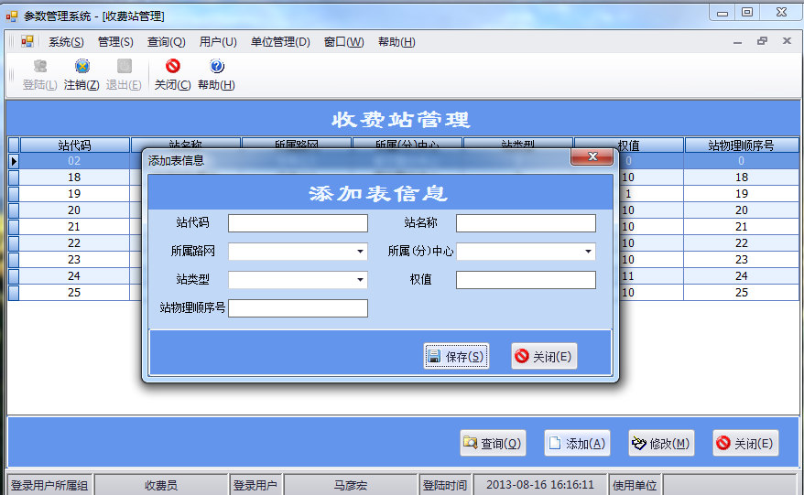

步骤三：完成查询操作。

#### 5.4.3 修改

步骤一：选中【收费站管理】主界面中需要修改的记录，单击【修改】按钮。

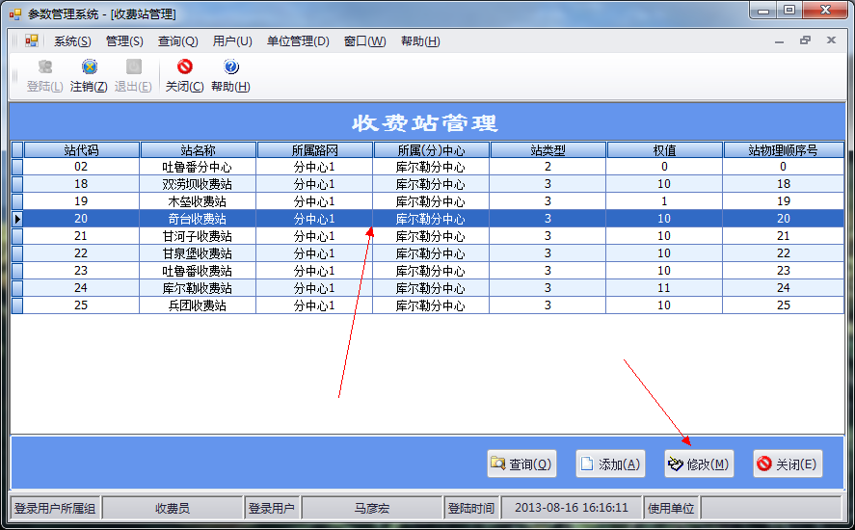

步骤二：在弹出的修改信息窗体中修改信息，完成填写后单击【保存】按钮。如果要关闭修改信息窗体，单击【关闭】按钮。

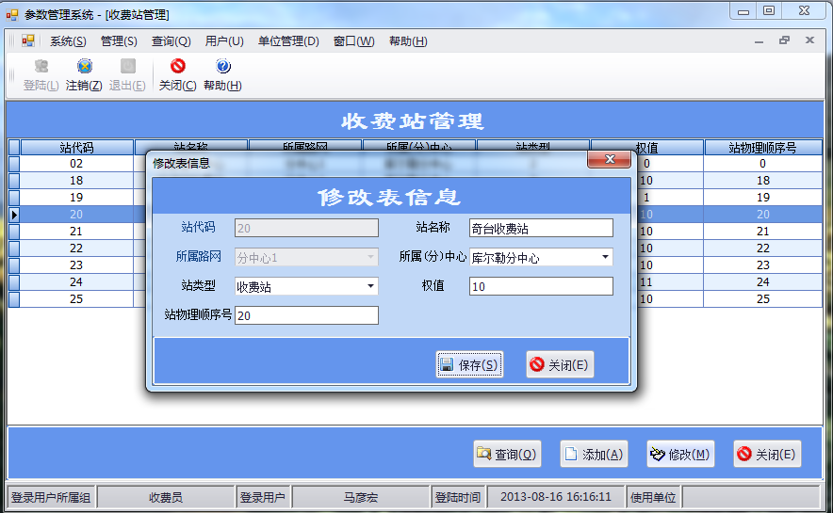

步骤三：完成修改操作。

#### 5.4.4 关闭

步骤一：单击【收费站管理】主窗体的【关闭】按钮查询信息。

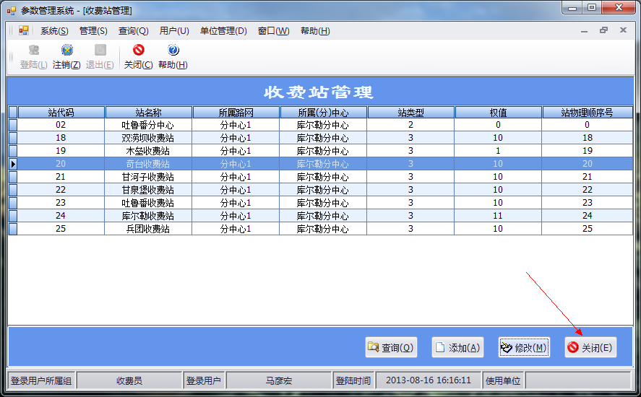

步骤二：完成关闭操作。

## 6窗口

### 6.1 显示风格

单击【窗口】菜单，选择【显示风格】。在【显示风格】的子菜单中选择要使用的风格。

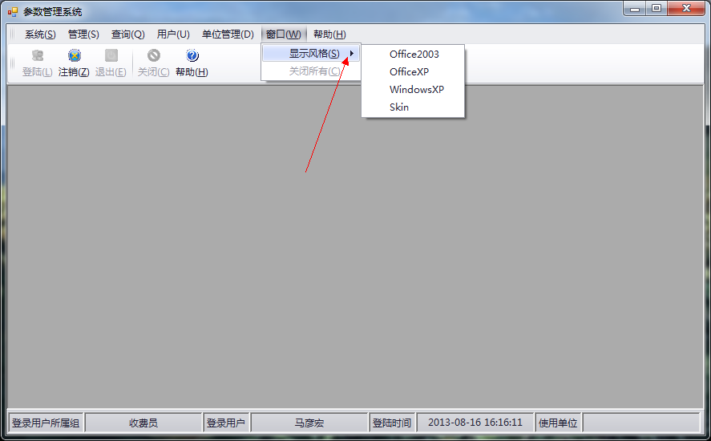

### 6.2 关闭所有

如果要关闭系统注界面中的所有已经打开的窗体，单击【窗口】菜单，选择【关闭所有】选项。

